Ποσοτική ανάλυση της δυναμικής της πανδημίας COVID-19 στην Ελλάδα
Σύμφωνα με τα στοιχεία του ΕΟΔΥ, ο εβδομαδιαίος μέσος αριθμός κρουσμάτων ανέρχεται στα 17.461 κρούσματα. Οι προβλέψεις της υπολογιστικής πλατφόρμας CORE (που λαμβάνουν υπόψη την διασπορά όλων των μεταλλαγμένων στελεχών του SARS-CoV-2) είναι 17.426 (κυλιόμενος μέσος όρος 7 ημερών). Με βάση και την τιμή της προηγούμενης εβδομάδας, διαφαίνεται ότι η διασπορά του κορωνοϊού κορυφώθηκε στα μέσα Ιουλίου με μέγιστη τιμή περίπου τα 23.500 κρούσματα.
Ο συνολικός αριθμός των τεστ που πραγματοποιήθηκε την εβδομάδα που πέρασε ήταν 802.999 ενώ ο ημερήσιος μέσος όρος αυτών ήταν 114.714 και σε συνδυασμό με τον αριθμό των κρουσμάτων, η εβδομαδιαία μέση τιμή του δείκτη θετικότητας διαμορφώθηκε στο 15,2 %. Η πραγματοποίηση αριθμού τεστ σε επίπεδα άνω των 150.000 την ημέρα, συντελεί στο να εξάγουμε πιο ασφαλή συμπεράσματα σχετικά με την πορεία της πανδημίας, αλλά και να εντοπιστούν περισσότεροι ασυμπτωματικοί και προσυμπτωματικοί, συντελώντας στην ανάσχεση ή έστω στον μετριασμό πιθανής έξαρσης της πανδημίας. Σημαντικοί σύμμαχοι σε αυτή την προσπάθεια αύξησης του αριθμού των τεστ ανίχνευσης του SARS-CoV-2 αποτελούν εκτός από τα rapid και τα self-test, για να καταπολεμηθεί η δυναμική αύξησης της διασποράς στις περιοχές όπου μια τέτοια αύξηση διαφαίνεται από τα μέχρι τώρα δεδομένα και από την υπολογιστική πλατφόρμα CORE.
Ο εβδομαδιαίος μέσος όρος θανάτων συνέχισε την ανοδική του πορεία και διαμορφώθηκε στους 54 ανά ημέρα. Όσον αφορά στους ασθενείς σε κρίσιμη κατάσταση (διασωληνωμένοι σε ΜΕΘ), ο αριθμός τους διαμορφώθηκε στους 132. Η καμπύλη εξέλιξης του αριθμού των ασθενών που νοσηλεύονται σε κλίνες ΜΕΘ με βάση τις προσομοιώσεις της πλατφόρμας CORE, παρουσιάζεται στο Σχήμα 1, των ασθενών που νοσηλεύονται σε απλές κλίνες στο Σχήμα 2, όπου παρατηρείται σημαντική άνοδος τις τελευταίες 2 εβδομάδες, ενώ η εκτίμησή μας για την πορεία των θανάτων ανά ημέρα παρουσιάζεται στο Σχήμα 3.
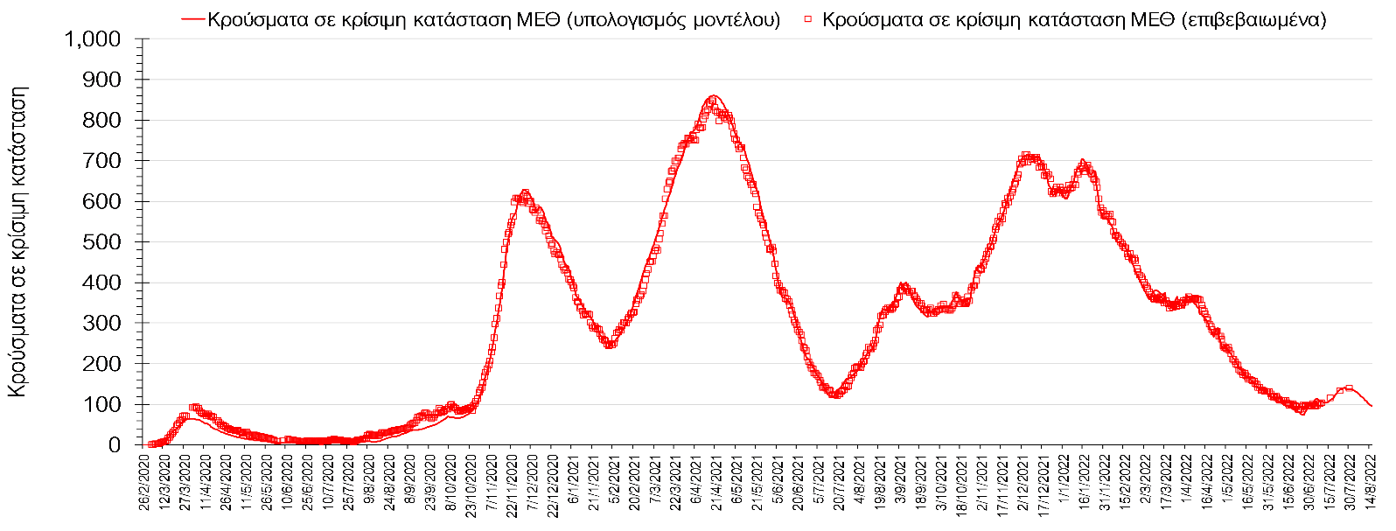
Σχήμα 1. Αριθμός κρουσμάτων σε κρίσιμη κατάσταση (ΜΕΘ) σύμφωνα με τα στοιχεία του ΕΟΔΥ και τις προβλέψεις της υπολογιστικής πλατφόρμας CORE.
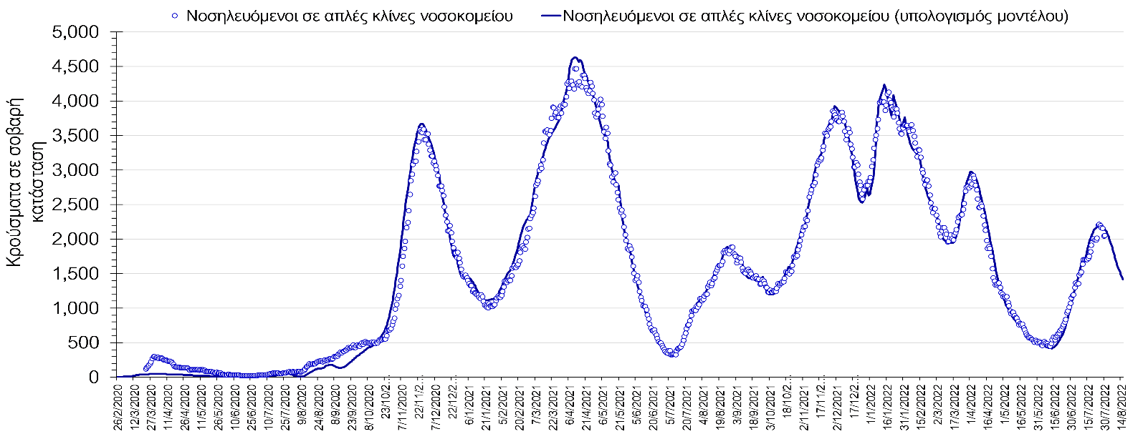
Σχήμα 2. Αριθμός κρουσμάτων σε σοβαρή κατάσταση (νοσηλευόμενοι σε απλές κλίνες) σύμφωνα με τα στοιχεία του ΕΟΔΥ και τις προβλέψεις της υπολογιστικής πλατφόρμας CORE.
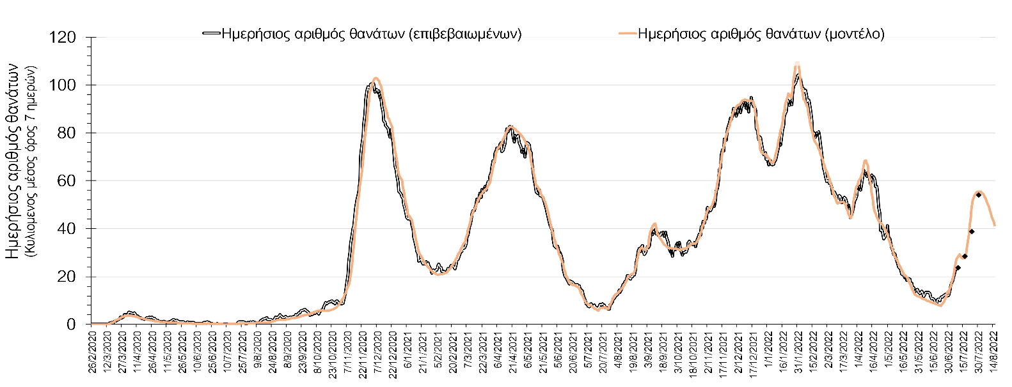
Σχήμα 3. Αριθμός θανάτων (κυλιόμενος μέσος όρος 7 ημερών) σύμφωνα με τα στοιχεία του ΕΟΔΥ και τις προβλέψεις της υπολογιστικής πλατφόρμας CORE.
Η πορεία της μέσης εβδομαδιαίας τιμής των κρουσμάτων, καθώς και του κυλιόμενου μέσου όρου 7 ημερών του αριθμού των κρουσμάτων ανά 100.000 πληθυσμού, όπως έχουν καταγραφεί από τον ΕΟΔΥ και η αναμενόμενη πορεία τους, όπως προδιαγράφεται από την υπολογιστική πλατφόρμα CORE για την Ελληνική επικράτεια (όπως και στην Αττική και τη Θεσσαλονίκη) μέχρι τις 15 Αυγούστου, αποτυπώνονται στο Σχήμα 4. Υπάρχει αυξημένος ρυθμός επαναμολύνσεων ακόμα και σε σύντομο διάστημα από προηγούμενη μόλυνση, που αποτελεί χαρακτηριστικό των νέου παραλλαγών της Ο (ΒΑ.4 και ΒΑ.5), το οποίο είναι ακόμη πιο μολυσματικό από την παραλλαγή Ο κατά 33% μεσοσταθμικά. Συνεπώς, ο συνδυασμός ολοκληρωτικής χαλάρωσης των μέτρων προστασίας και της παρουσίας των νέων στελεχών, οδήγησαν σε ένα νέο κύμα από την αρχή του Ιουνίου, το οποίο όμως πλέον φαίνεται να περιέρχεται σε αποκλιμάκωση.
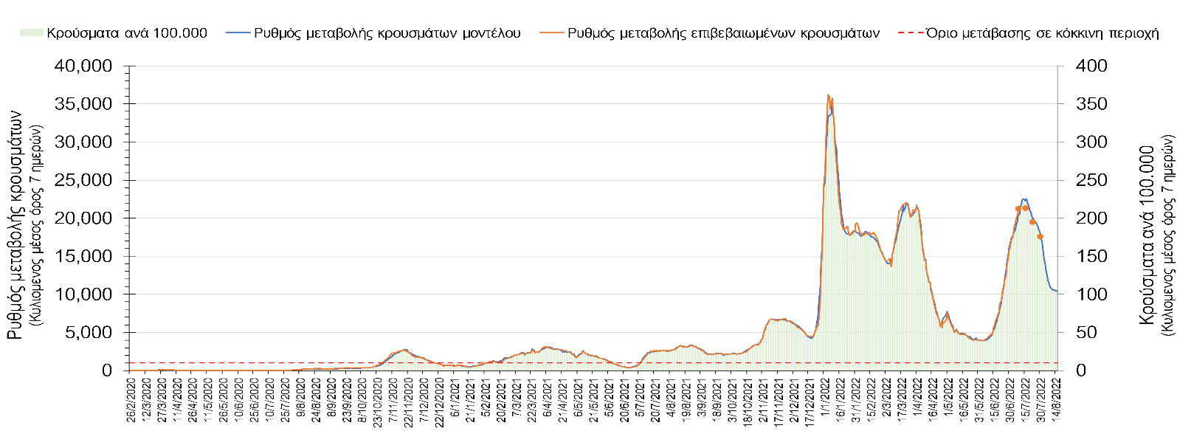
Σχήμα 4. Πορεία του ημερησίου αριθμού των κρουσμάτων (κυλιόμενος μέσος όρος 7 ημερών) στην Ελληνική επικράτεια.

Στις επιμέρους περιοχές με υψηλό υγειονομικό κίνδυνο, στη Θεσσαλονίκη ο εβδομαδιαίος μέσος όρος είναι 2.060 κρούσματα με την αντίστοιχη τιμή στην Αττική να διαμορφώνεται στα 5.135 κρούσματα. Η Αττική αντιπροσωπεύει περίπου το 29,4% των κρουσμάτων, και εμφανίζει 2,5 φορές περισσότερα κρούσματα από τη Θεσσαλονίκη. Η διασπορά των κρουσμάτων στην Αττική, έχει περιέλθει σε αποκλιμάκωση (Σχήμα 5), ενώ η πορεία των κρουσμάτων σε κρίσιμη κατάσταση (διασωληνωμένοι σε ΜΕΘ) είναι σταθεροποιημένη και παρουσιάζεται στο Σχήμα 6.
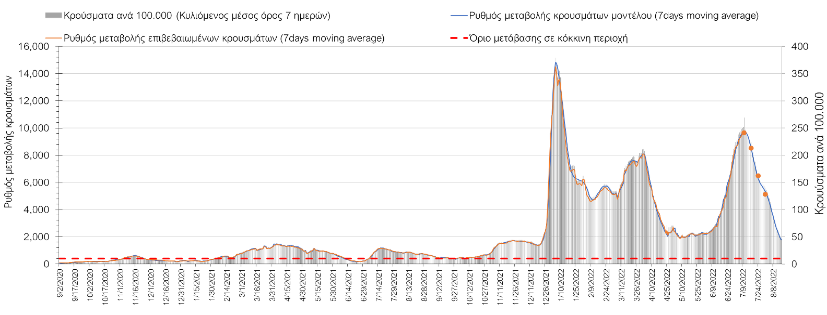
Σχήμα 5. Πορεία του ημερησίου αριθμού των κρουσμάτων (κυλιόμενος μέσος όρος 7 ημερών) στην Αττική
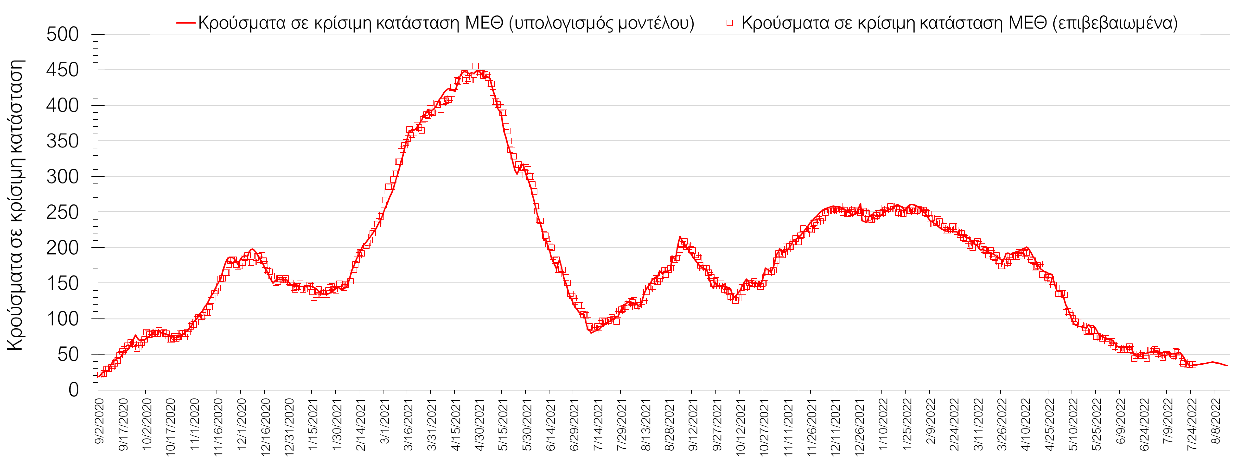
Σχήμα 6. Αριθμός κρουσμάτων σε κρίσιμη κατάσταση (ΜΕΘ) σύμφωνα με τα στοιχεία του ΕΟΔΥ και τις προβλέψεις της υπολογιστικής πλατφόρμας CORE στην Αθήνα
Στη Θεσσαλονίκη, διαφαίνεται να έχουμε μπει σε αποκλιμάκωση (Σχήμα 7), ενώ η πορεία των κρουσμάτων σε κρίσιμη κατάσταση (διασωληνωμένοι σε ΜΕΘ) εμφανίζει ανοδική πορεία και παρουσιάζεται στο Σχήμα 8.
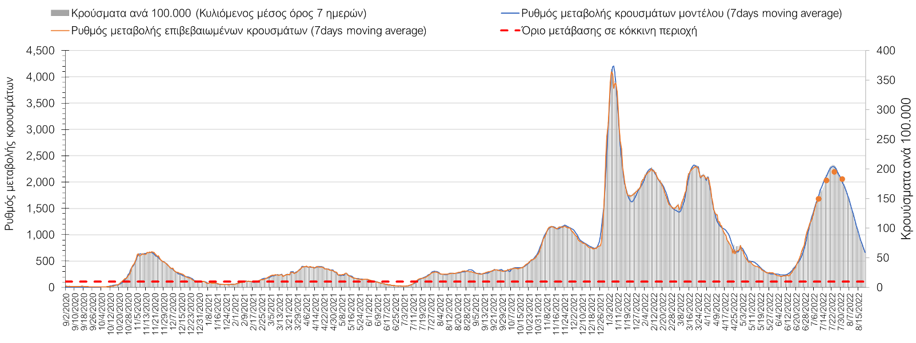
Σχήμα 7. Πορεία του ημερησίου αριθμού των κρουσμάτων (κυλιόμενος μέσος όρος 7 ημερών) στη Θεσσαλονίκη
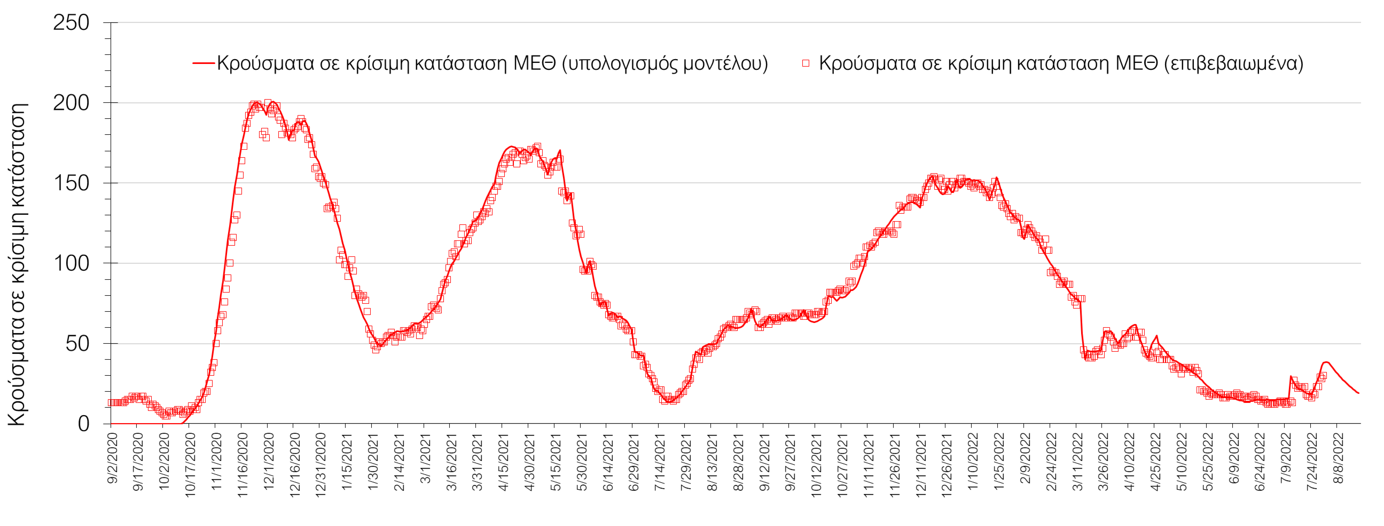
Σχήμα 8. Αριθμός κρουσμάτων σε κρίσιμη κατάσταση (ΜΕΘ) σύμφωνα με τα στοιχεία του ΕΟΔΥ και τις προβλέψεις της υπολογιστικής πλατφόρμας CORE στη Θεσσαλονίκη
Όσον αφορά στη Θεσσαλία, στη Λάρισα εντοπίστηκαν 458 κρούσματα σε εβδομαδιαίο μέσο όρο, και έχει ξεκινήσει αποκλιμάκωση με διακυμάνσεις (Σχήμα 9), ενώ σε πτωτική πορεία φαίνεται να πέρασε και η Μαγνησία, όπου εντοπίστηκαν 345 κρούσματα (Σχήμα 10). Μείωση του ρυθμού ανόδου παρουσιάζεται στην Καρδίτσα όπου εντοπίστηκαν 138 κρούσματα (Σχήμα 11), ενώ νέα πτωτική πορεία παρατηρείται στα Τρίκαλα, που εντοπίστηκαν 145 κρούσματα (Σχήμα 12). Τέλος, οι Σποράδες βρίσκονται σε πτωτική πορεία με 37 κρούσματα (Σχήμα 13).
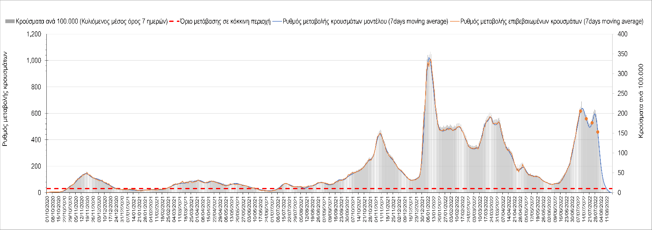
Σχήμα 9. Πορεία του ημερησίου αριθμού των κρουσμάτων (κυλιόμενος μέσος όρος 7 ημερών) στη Λάρισα
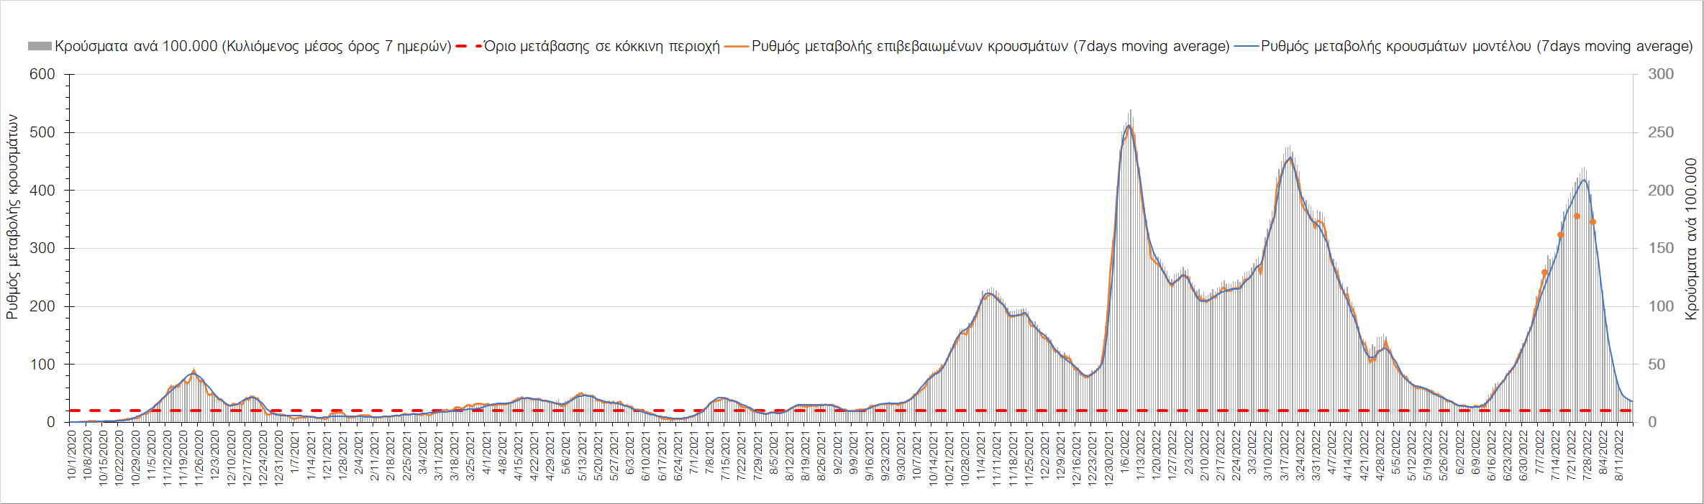
Σχήμα 10. Πορεία του ημερησίου αριθμού των κρουσμάτων (κυλιόμενος μέσος όρος 7 ημερών) στη Μαγνησία
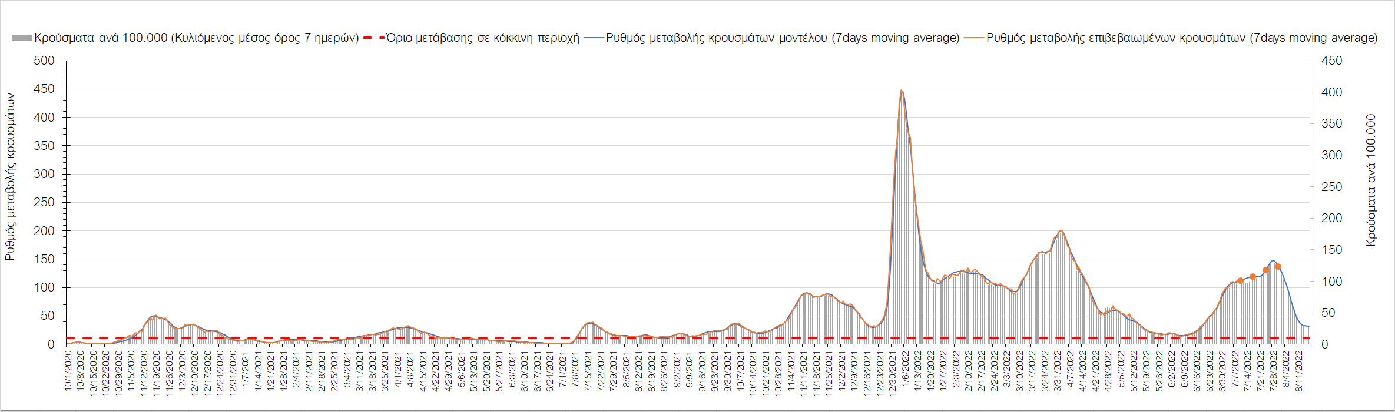
Σχήμα 11. Πορεία του ημερησίου αριθμού των κρουσμάτων (κυλιόμενος μέσος όρος 7 ημερών) στην Καρδίτσα
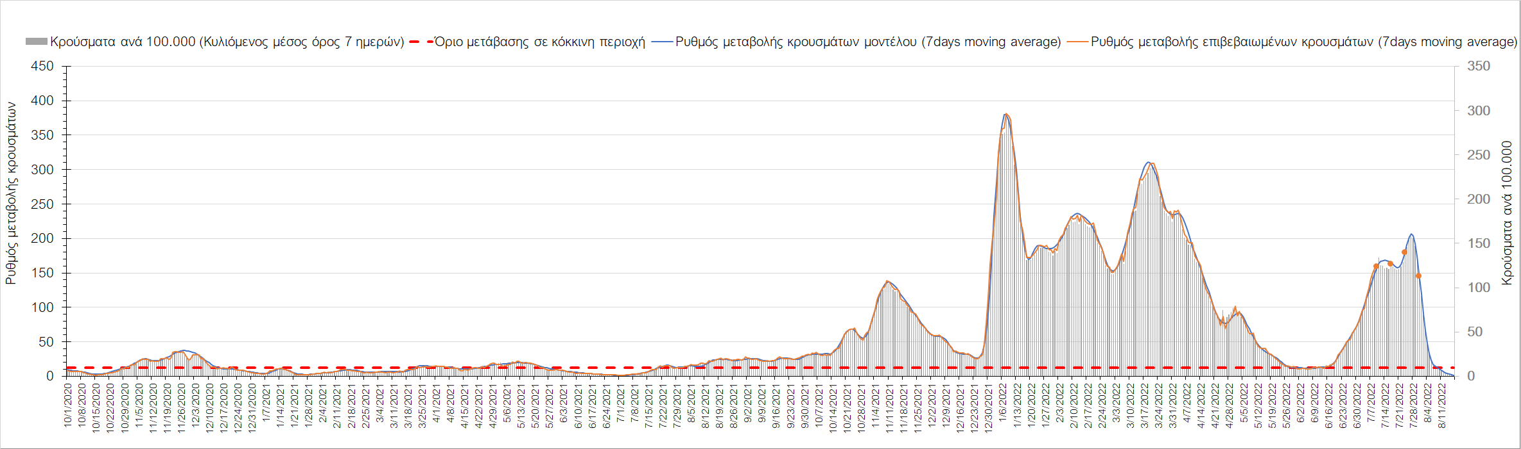
Σχήμα 12. Πορεία του ημερησίου αριθμού των κρουσμάτων (κυλιόμενος μέσος όρος 7 ημερών) στα Τρίκαλα
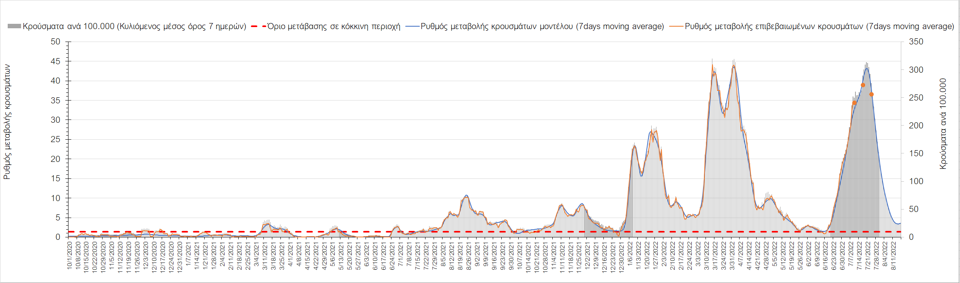
Σχήμα 13. Πορεία του ημερησίου αριθμού των κρουσμάτων (κυλιόμενος μέσος όρος 7 ημερών) στις Σποράδες
Στην Αχαΐα, εντοπίστηκαν 543 κρούσματα την ημέρα σε εβδομαδιαίο μέσο όρο, και η διασπορά εκεί περιέρχεται σε πτωτική πορεία (Σχήμα 14), όπως και στη Λακωνία, όπου εντοπίστηκαν 129 κρούσματα (Σχήμα 15). Στην Αργολίδα εντοπίστηκαν 159 κρούσματα σε εβδομαδιαίο μέσο όρο και έχει επίσης περιέλθει σε πτωτική πορεία (Σχήμα 16), όπως και η Αρκαδία, όπου εντοπίσθηκαν 122 κρούσματα (Σχήμα 17). Στη Μεσσηνία στην οποία εντοπίστηκαν 264 κρούσματα, διαμορφώνεται νέο ανοδικό κύμα (Σχήμα 18), ενώ μικρής έντασης ανοδική διακύμανση διαμορφώνεται στην Ηλεία, όπου εντοπίστηκαν 223 κρούσματα (Σχήμα 19), ενώ συνεχείς διακυμάνσεις παρατηρούνται στην Κορινθία, όπου εντοπίστηκαν 317 κρούσματα (Σχήμα 20).
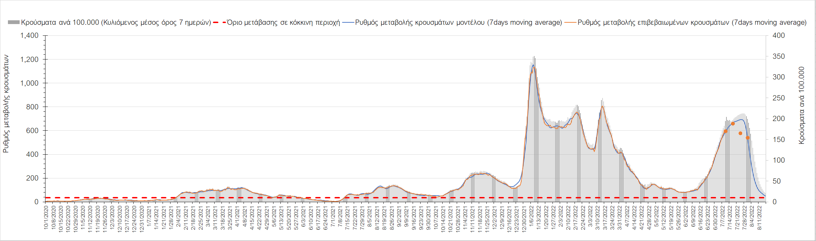
Σχήμα 14. Πορεία του ημερησίου αριθμού των κρουσμάτων (κυλιόμενος μέσος όρος 7 ημερών) στην Αχαΐα
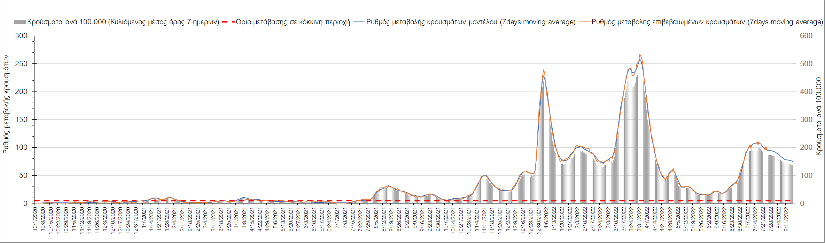
Σχήμα 15. Πορεία του ημερησίου αριθμού των κρουσμάτων (κυλιόμενος μέσος όρος 7 ημερών) στη Λακωνία
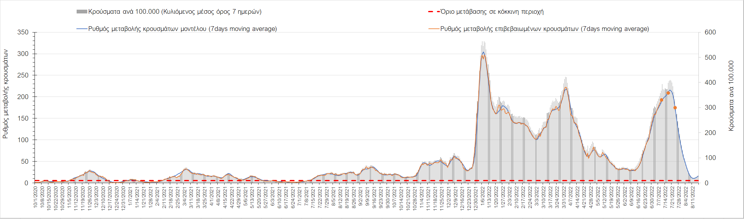
Σχήμα 16. Πορεία του ημερησίου αριθμού των κρουσμάτων (κυλιόμενος μέσος όρος 7 ημερών) στην Αργολίδα
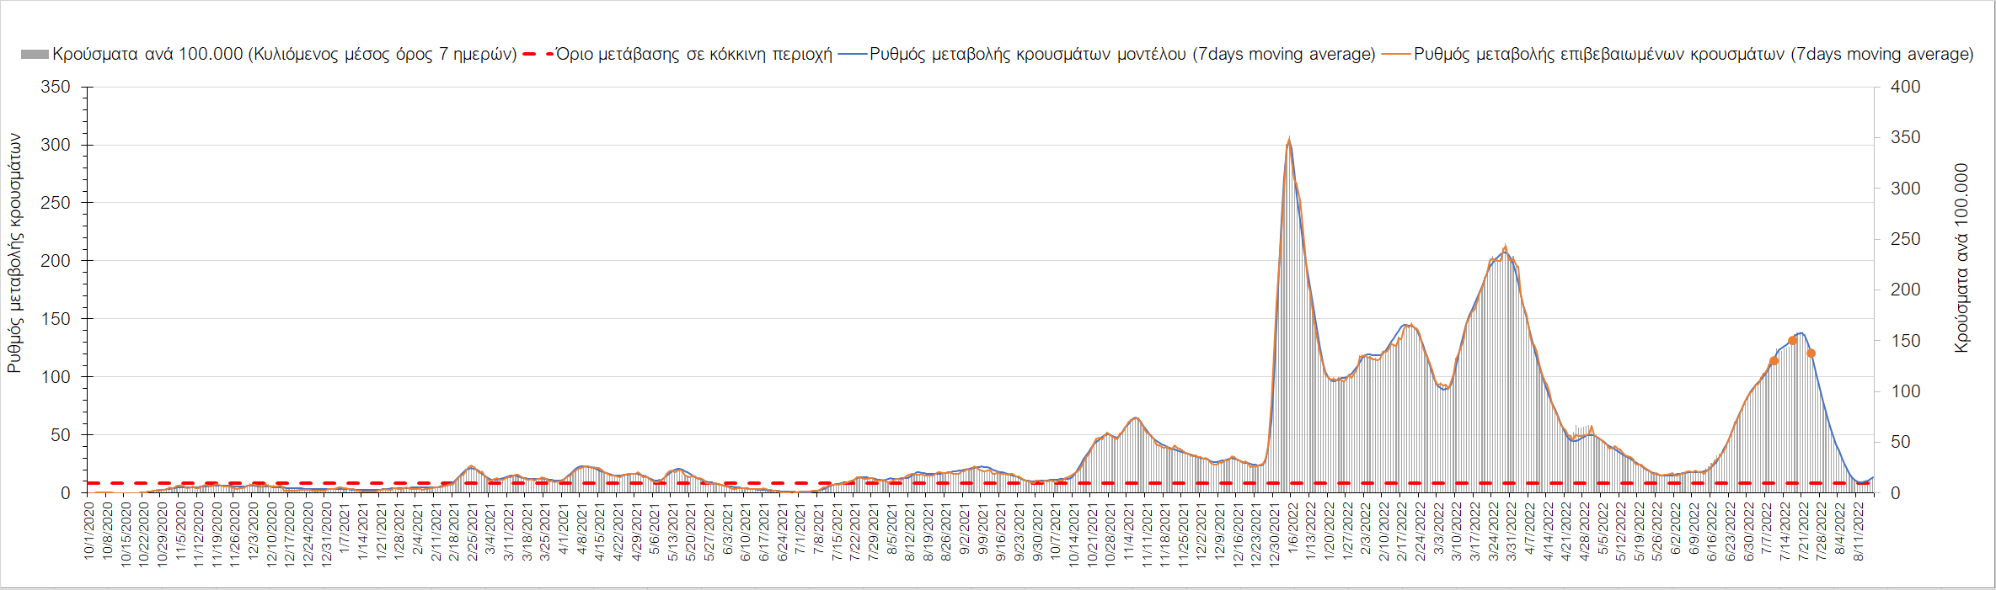
Σχήμα 17. Πορεία του ημερησίου αριθμού των κρουσμάτων (κυλιόμενος μέσος όρος 7 ημερών) στην Αρκαδία
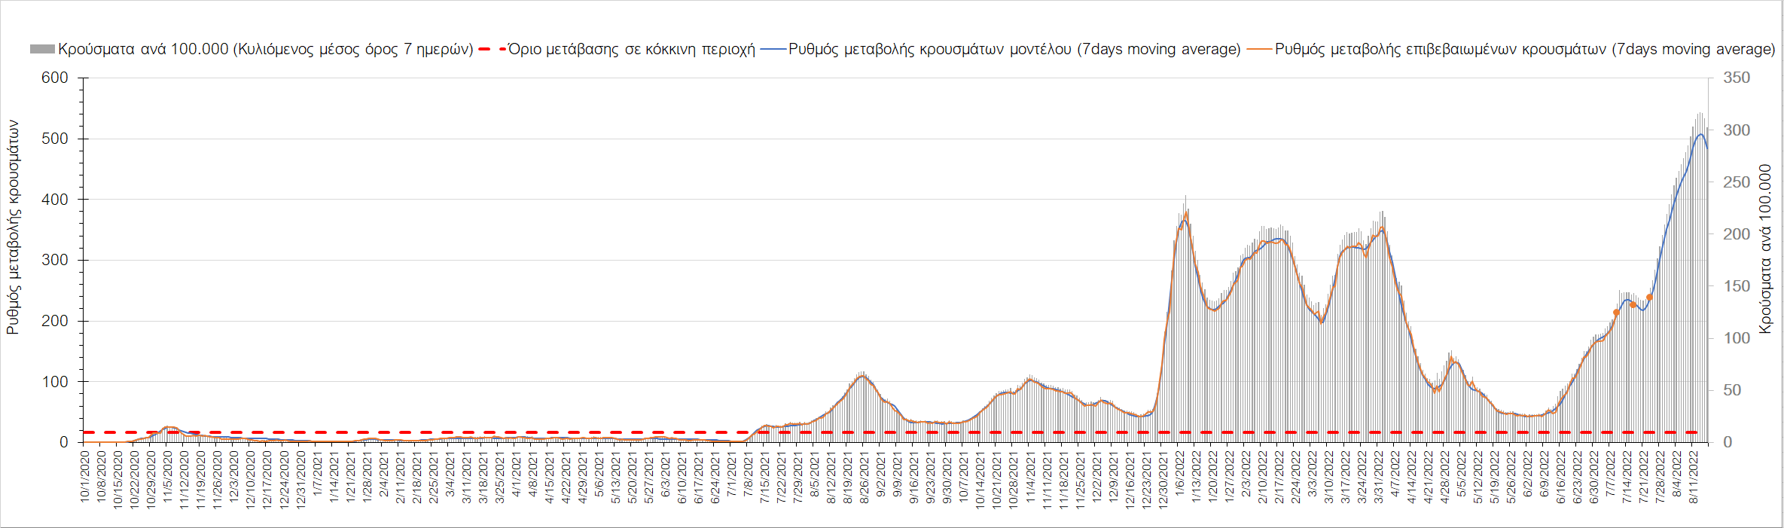
Σχήμα 18. Πορεία του ημερησίου αριθμού των κρουσμάτων (κυλιόμενος μέσος όρος 7 ημερών) στην Μεσσηνία
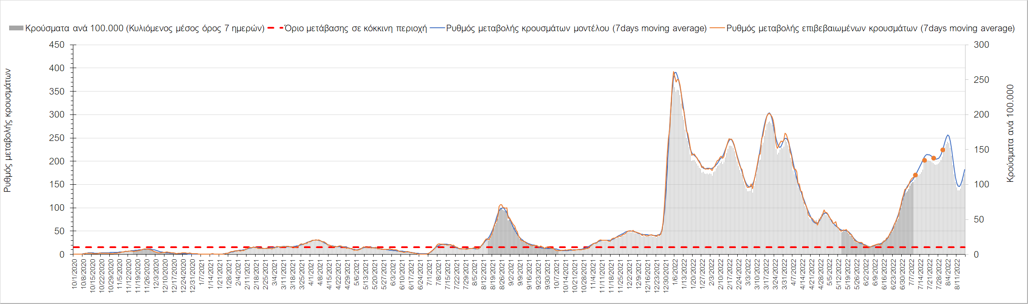
Σχήμα 19. Πορεία του ημερησίου αριθμού των κρουσμάτων (κυλιόμενος μέσος όρος 7 ημερών) στην Ηλεία
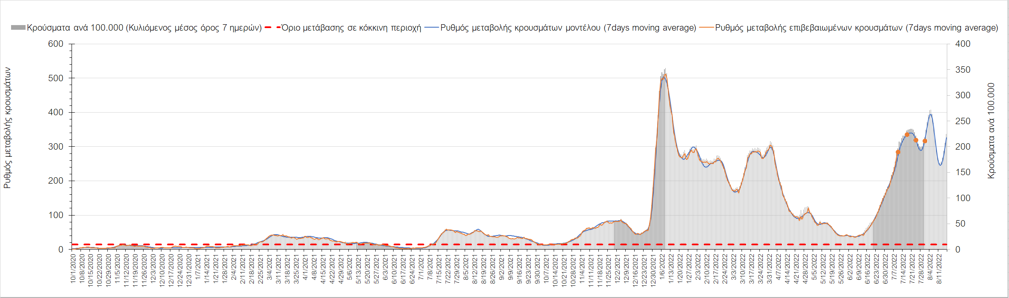
Σχήμα 20. Πορεία του ημερησίου αριθμού των κρουσμάτων (κυλιόμενος μέσος όρος 7 ημερών) στην Κορινθία
Στην Αιτωλοακαρνανία όπου εντοπίσθηκαν 388 κρούσματα ανά ημέρα σε εβδομαδιαίο μέσο όρο έχει παρέλθει η κορύφωση και διαμορφώνεται ήπια πτωτική πορεία (Σχήμα 21), όπως και στην Εύβοια, με 357 κρούσματα, παρά τις συνεχείς διακυμάνσεις (Σχήμα 22). Στη Βοιωτία, όπου εντοπίστηκαν 181 κρούσματα (Σχήμα 23) κάμπτεται η πιο πρόσφατη ανοδική τάση, ενώ έντονα πτωτική είναι η πορεία στη Φωκίδα, όπου εντοπίστηκαν 41 κρούσματα (Σχήμα 24). Η Φθιώτιδα όπου εντοπίσθηκαν 209 κρούσματα συνεχίζει ανοδικά (Σχήμα 25), ενώ κάμπτεται η έντονα ανοδική πορεία στην Ευρυτανία, όπου εντοπίστηκαν 29 κρούσματα (Σχήμα 26).
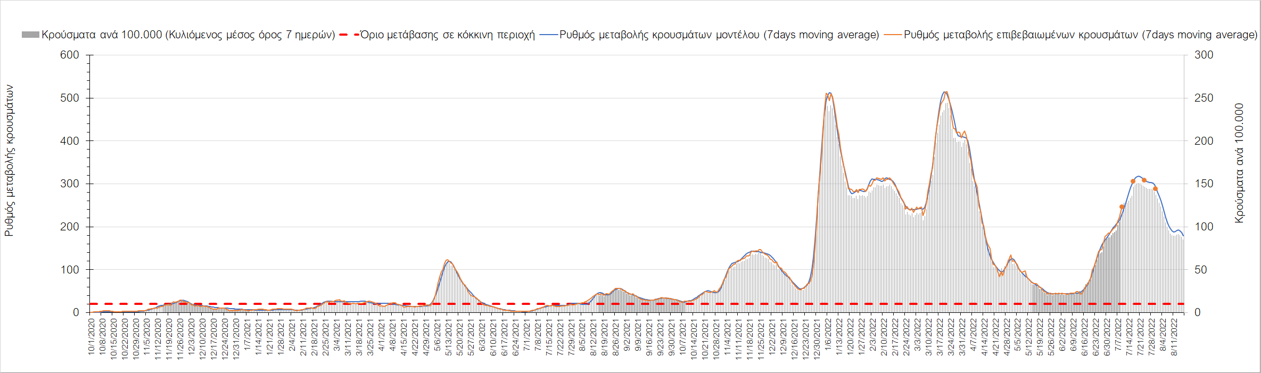
Σχήμα 21. Πορεία του ημερησίου αριθμού των κρουσμάτων (κυλιόμενος μέσος όρος 7 ημερών) στην Αιτωλοακαρνανία
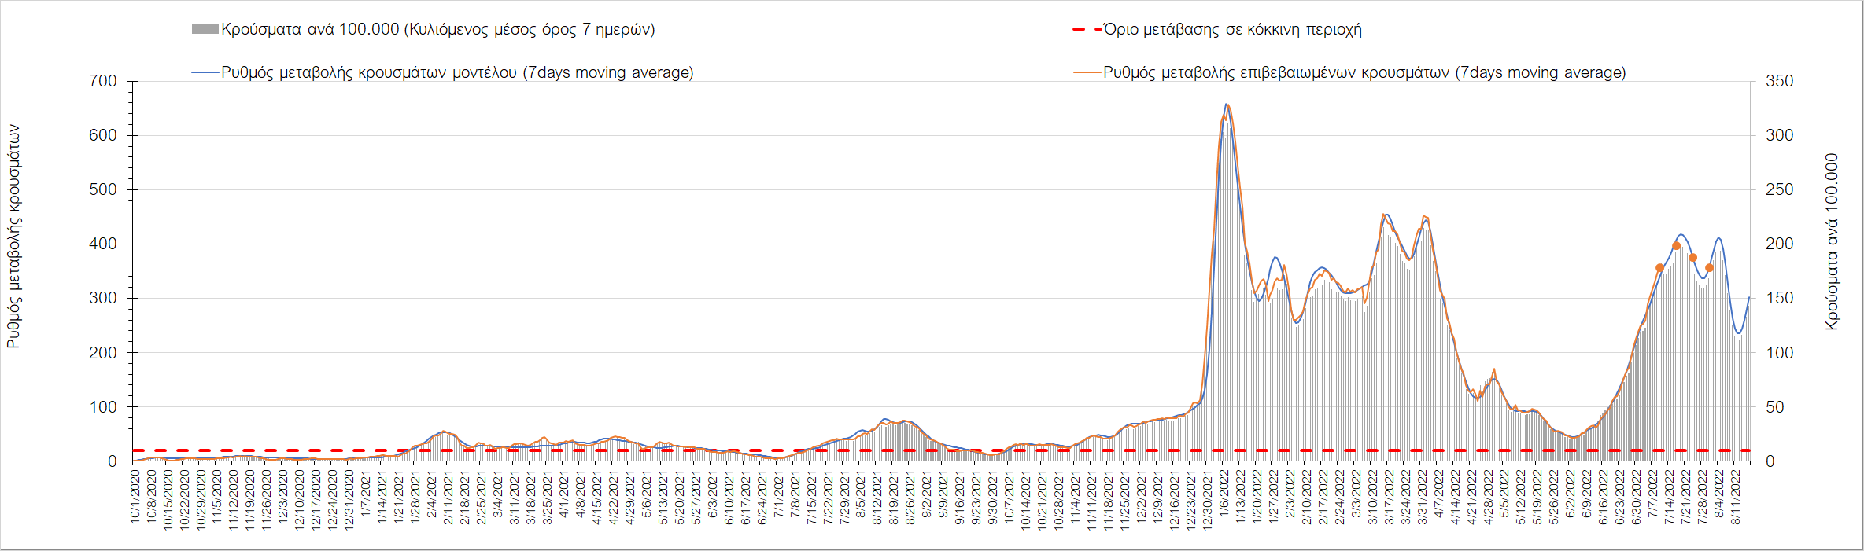
Σχήμα 22. Πορεία του ημερησίου αριθμού των κρουσμάτων (κυλιόμενος μέσος όρος 7 ημερών) στην Εύβοια
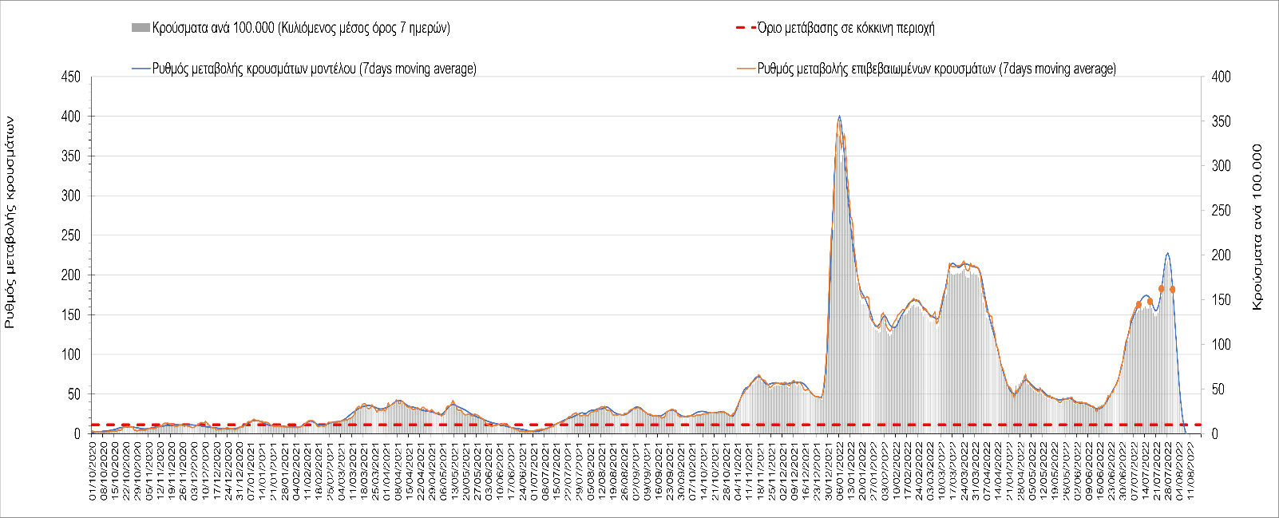
Σχήμα 23. Πορεία του ημερησίου αριθμού των κρουσμάτων (κυλιόμενος μέσος όρος 7 ημερών) στη Βοιωτία
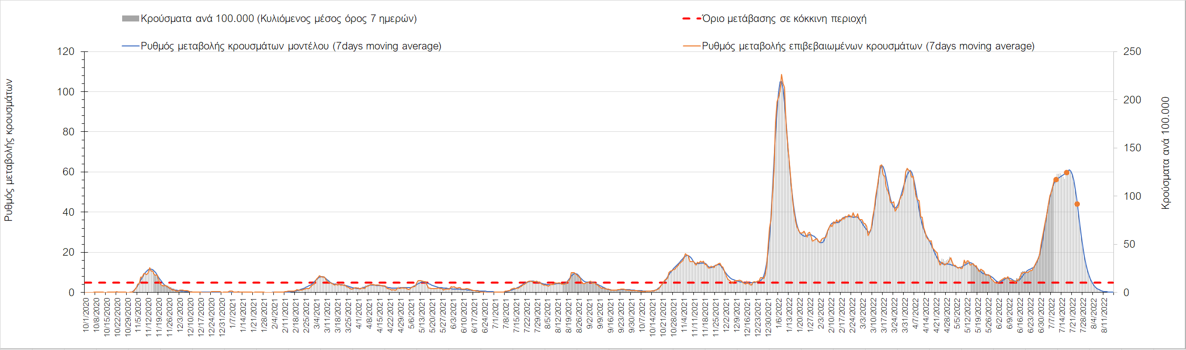
Σχήμα 24. Πορεία του ημερησίου αριθμού των κρουσμάτων (κυλιόμενος μέσος όρος 7 ημερών) στη Φωκίδα
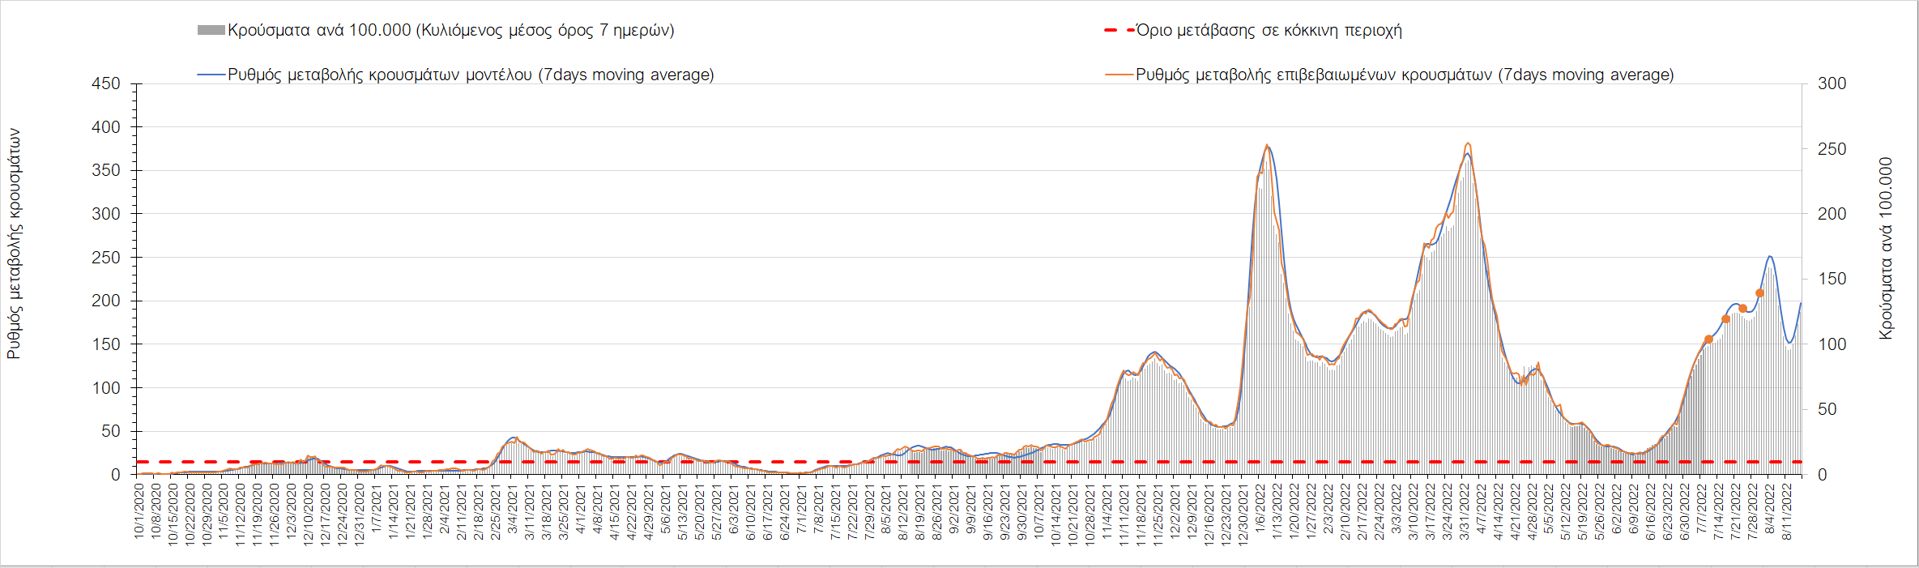
Σχήμα 25. Πορεία του ημερησίου αριθμού των κρουσμάτων (κυλιόμενος μέσος όρος 7 ημερών) στη Φθιώτιδα
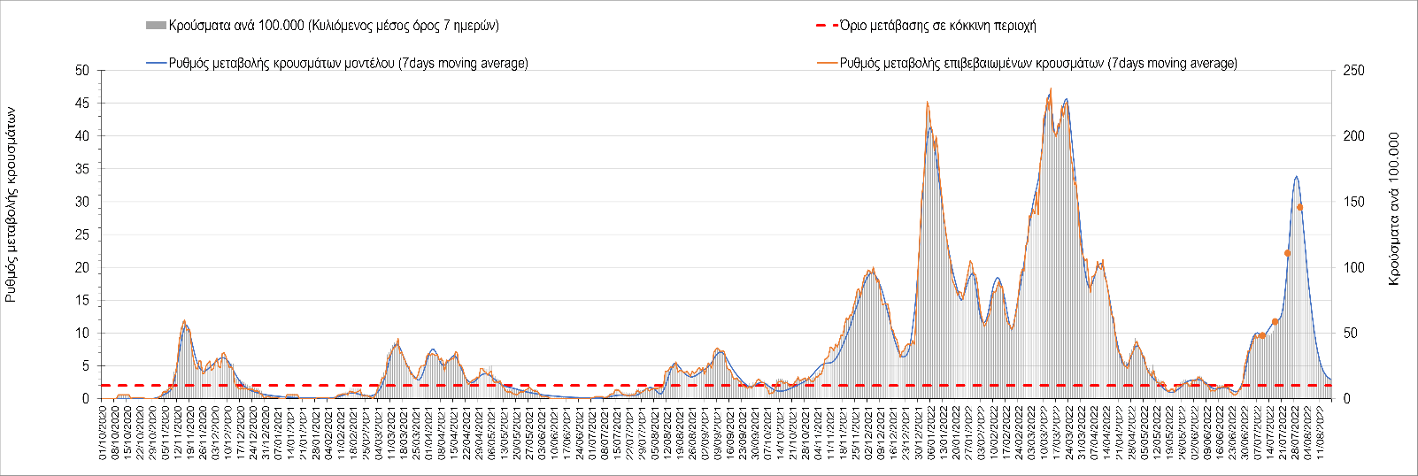
Σχήμα 26. Πορεία του ημερησίου αριθμού των κρουσμάτων (κυλιόμενος μέσος όρος 7 ημερών) στη Ευρυτανία
Αναφορικά με τις περιοχές της Ηπείρου, στα Ιωάννινα εντοπίστηκαν 345 κρούσματα, και αρχίζει να κάμπτεται η ανοδική πορεία (Σχήμα 27), όπως και στη Θεσπρωτία όπου εντοπίστηκαν 86 κρούσματα (Σχήμα 28), αλλά και στην Άρτα όπου εντοπίστηκαν 81 κρούσματα (Σχήμα 29), και στην Πρέβεζα, στην οποία εντοπίστηκαν 76 κρούσματα (Σχήμα 30).
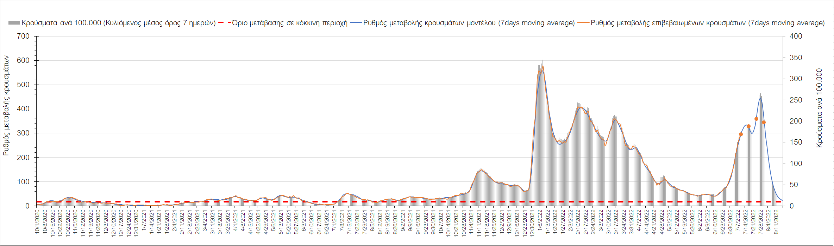
Σχήμα 27. Πορεία του ημερησίου αριθμού των κρουσμάτων (κυλιόμενος μέσος όρος 7 ημερών) στα Ιωάννινα
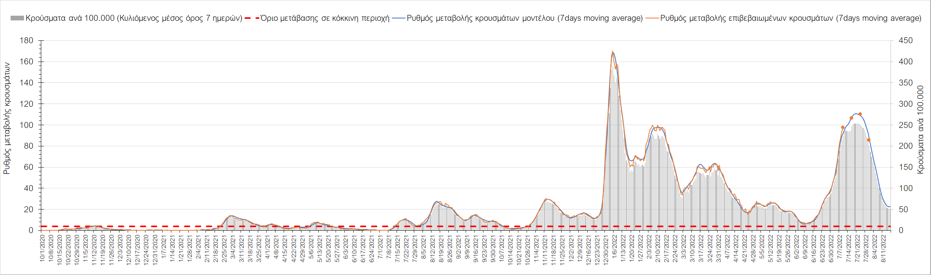
Σχήμα 28. Πορεία του ημερησίου αριθμού των κρουσμάτων (κυλιόμενος μέσος όρος 7 ημερών) στη Θεσπρωτία
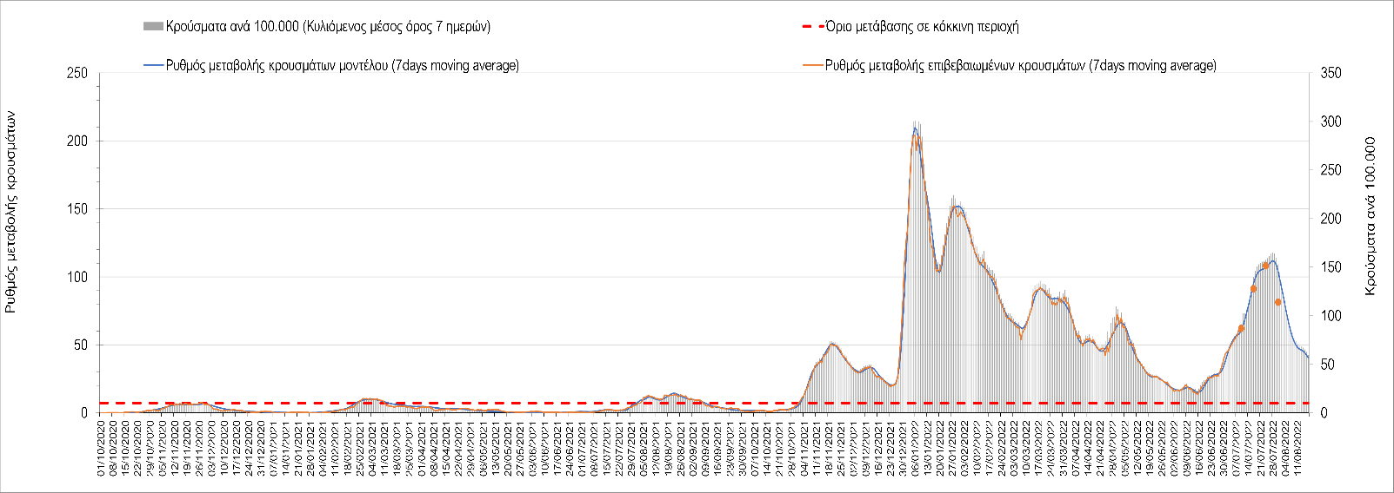
Σχήμα 29. Πορεία του ημερησίου αριθμού των κρουσμάτων (κυλιόμενος μέσος όρος 7 ημερών) στην Άρτα
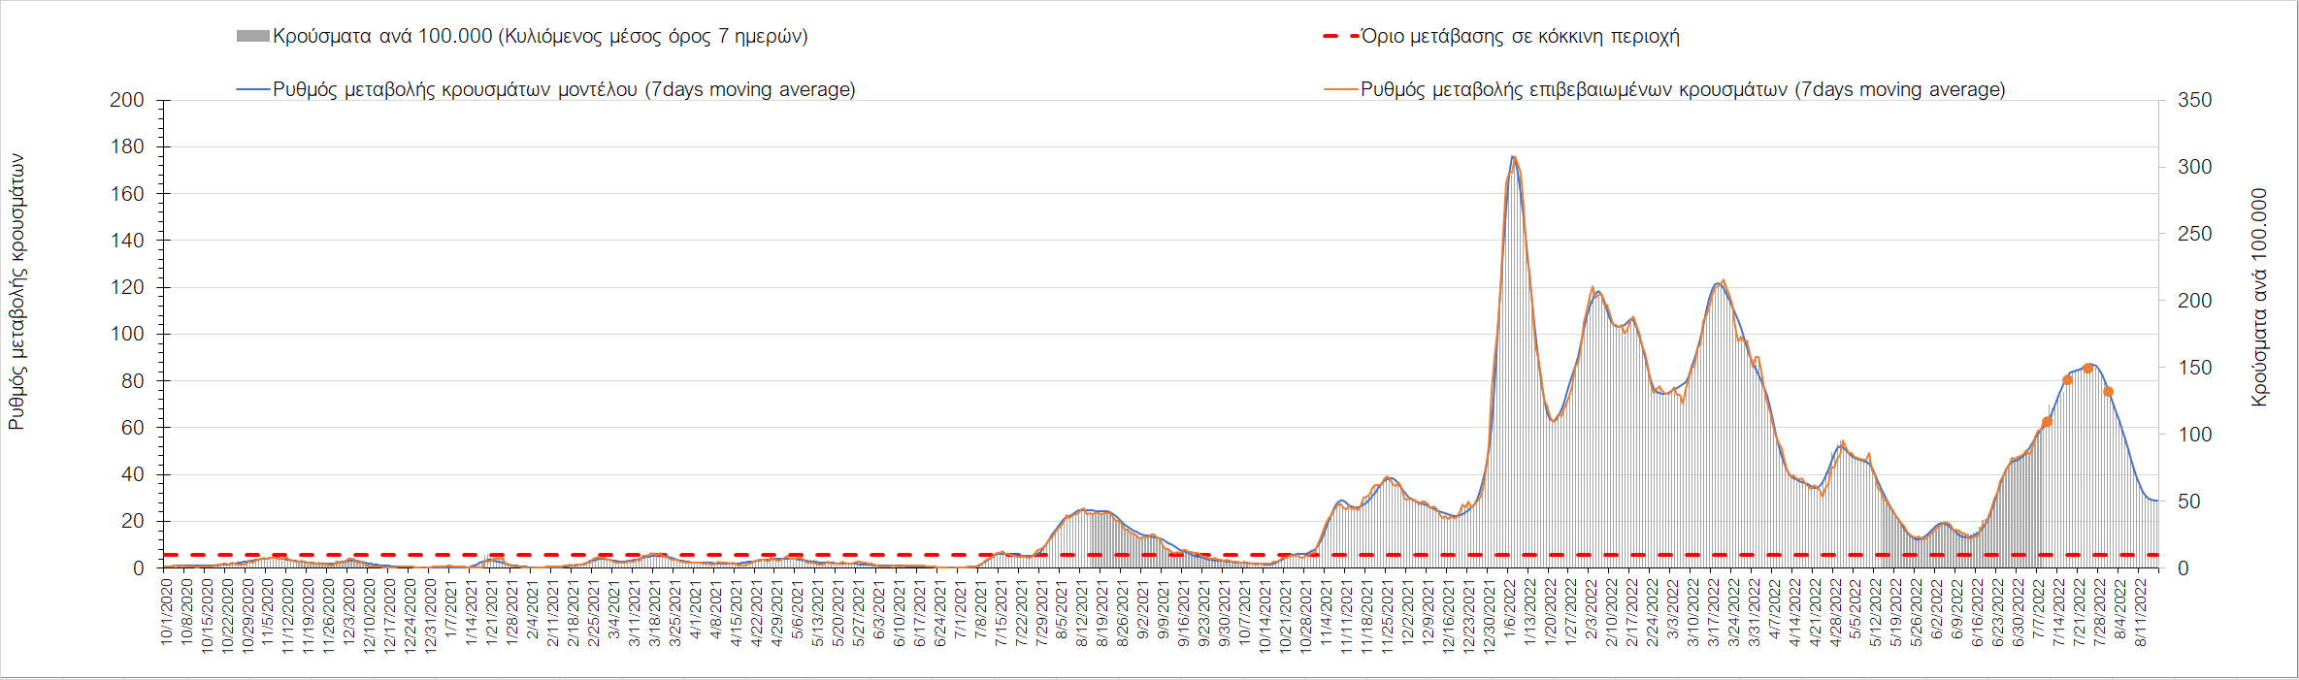
Σχήμα 30. Πορεία του ημερησίου αριθμού των κρουσμάτων (κυλιόμενος μέσος όρος 7 ημερών) στην Πρέβεζα
Όσον αφορά τις πόλεις της Βορείου Ελλάδας, ο εβδομαδιαίος μέσος όρος των κρουσμάτων διαμορφώνεται στα Γρεβενά σε 36 κρούσματα (Σχήμα 39), στη Δράμα σε 202 κρούσματα (Σχήμα 35), στην Ημαθία σε 256 κρούσματα (Σχήμα 31), στην Καβάλα σε 284 κρούσματα (Σχήμα 37), στην Καστοριά σε 82.3 κρούσματα (Σχήμα 41), στο Κιλκίς σε 120 κρούσματα (Σχήμα 36), στην Κοζάνη με 224 κρούσματα (Σχήμα 33), στην Πέλλα σε 217 κρούσματα (Σχήμα 32), στην Πιερία σε 306 κρούσματα (Σχήμα 38), στις Σέρρες σε 255 κρούσματα (Σχήμα 40), στη Φλώρινα σε 82 κρούσματα (Σχήμα 34) και στη Χαλκιδική σε 315 κρούσματα (Σχήμα 42). Σε αρκετές περιοχές της Μακεδονίας συνεχίζεται η ανοδική πορεία, με πιο έντονο ρυθμό ανόδου στην Δράμα, στα Γρεβενά, στις Σέρρες και στη Χαλκιδική.
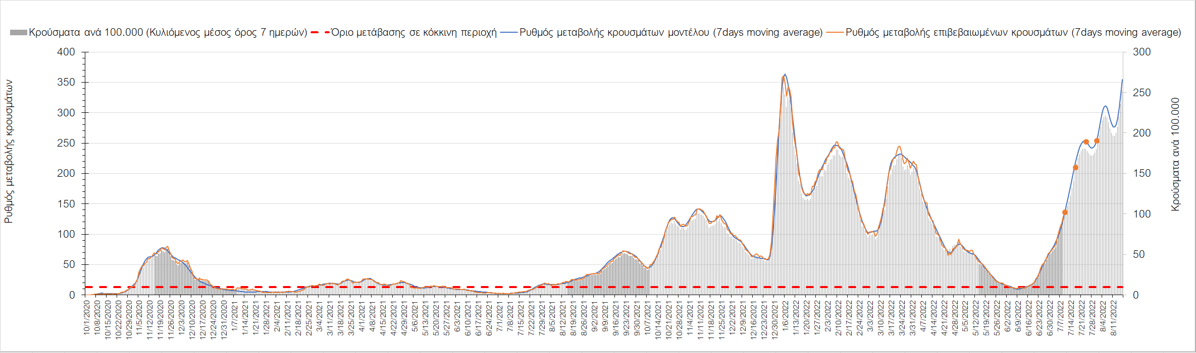
Σχήμα 31. Πορεία του ημερησίου αριθμού των κρουσμάτων (κυλιόμενος μέσος όρος 7 ημερών) στην Ημαθία
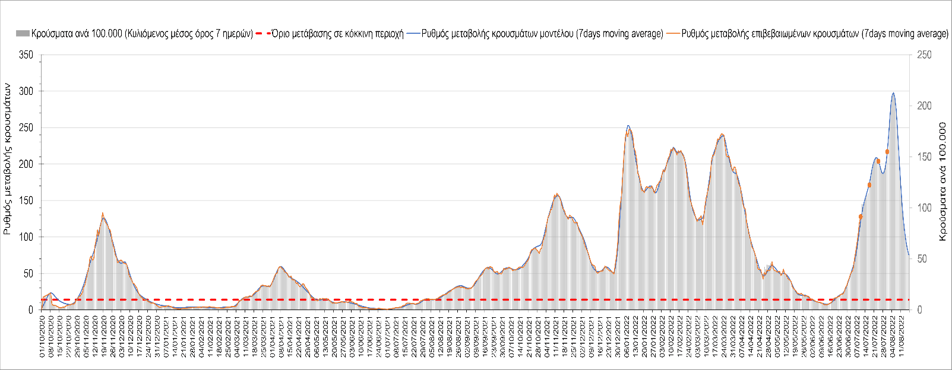
Σχήμα 32. Πορεία του ημερησίου αριθμού των κρουσμάτων (κυλιόμενος μέσος όρος 7 ημερών) στην Πέλλα
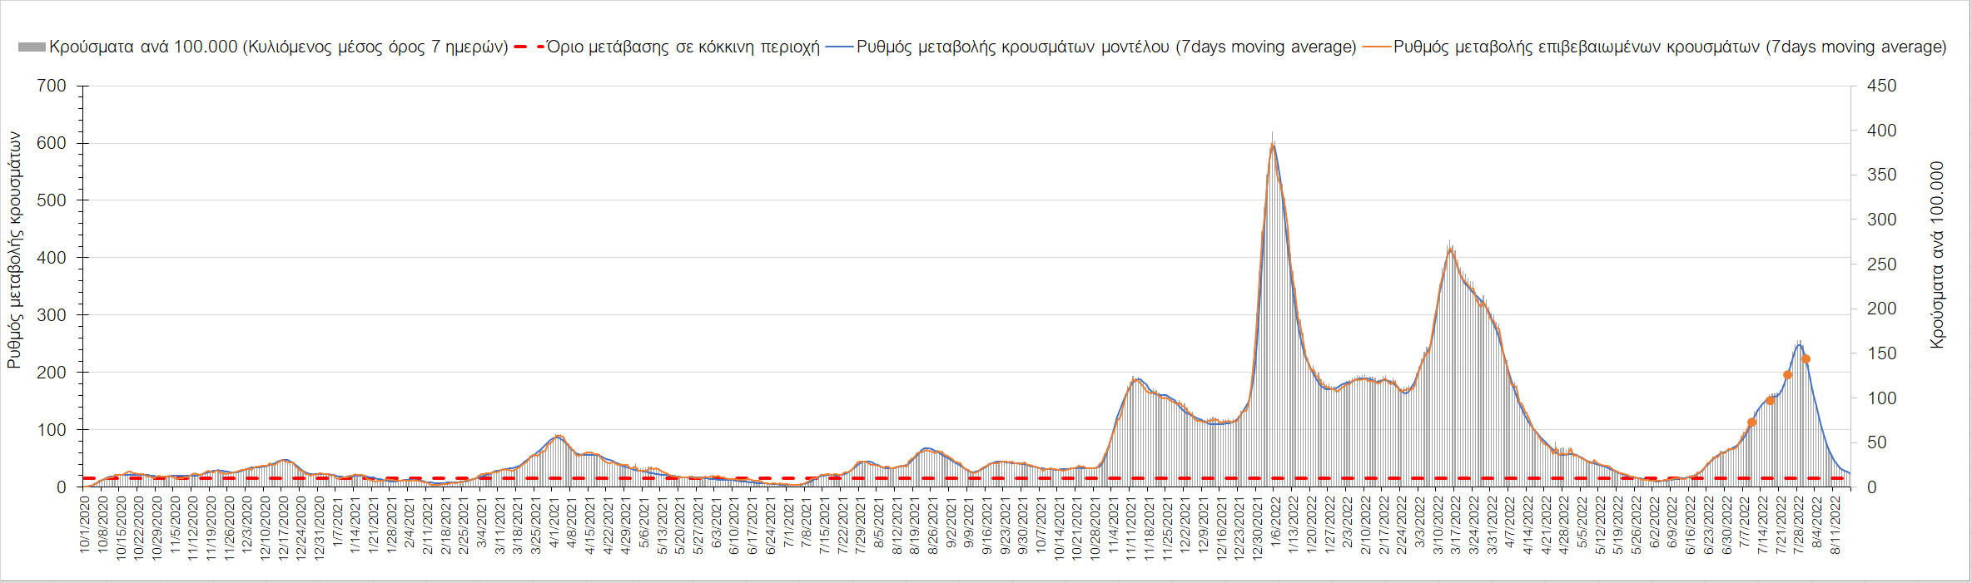
Σχήμα 33. Πορεία του ημερησίου αριθμού των κρουσμάτων (κυλιόμενος μέσος όρος 7 ημερών) στην Κοζάνη
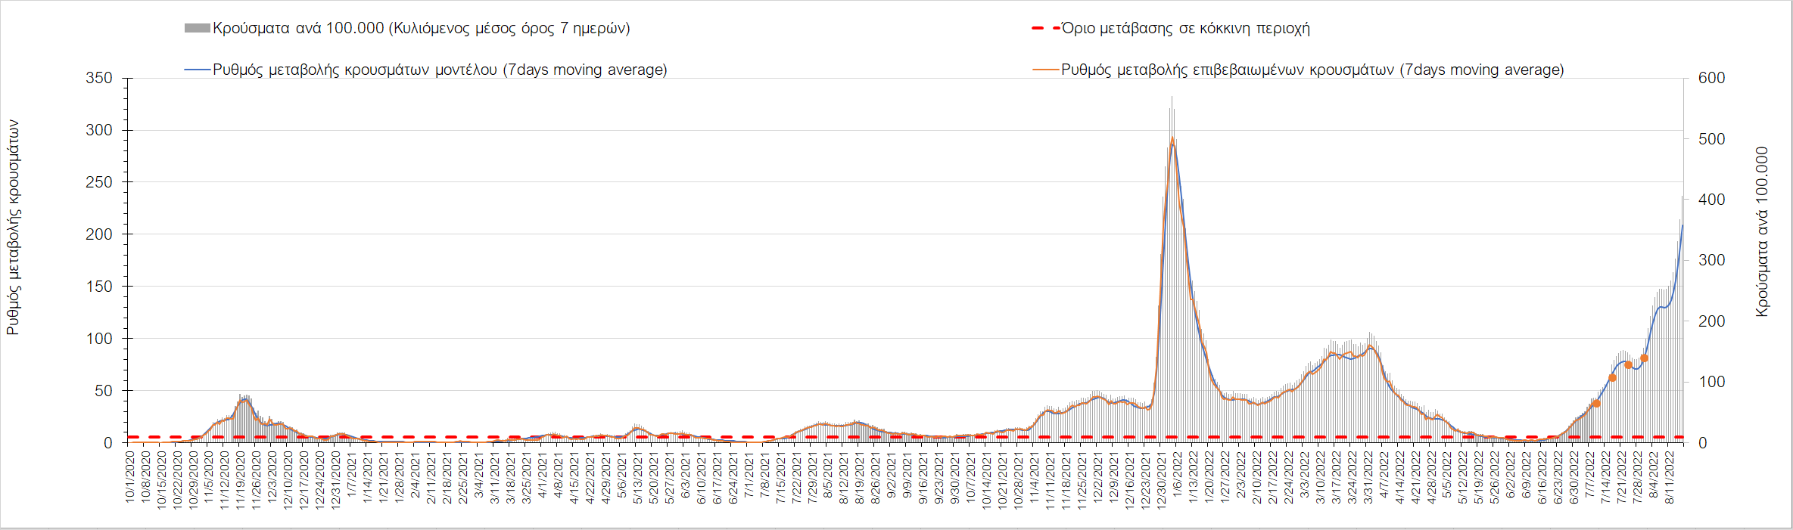
Σχήμα 34. Πορεία του ημερησίου αριθμού των κρουσμάτων (κυλιόμενος μέσος όρος 7 ημερών) στη Φλώρινα
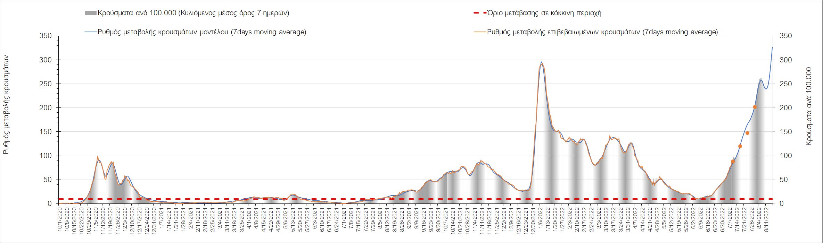
Σχήμα 35. Πορεία του ημερησίου αριθμού των κρουσμάτων (κυλιόμενος μέσος όρος 7 ημερών) στη Δράμα
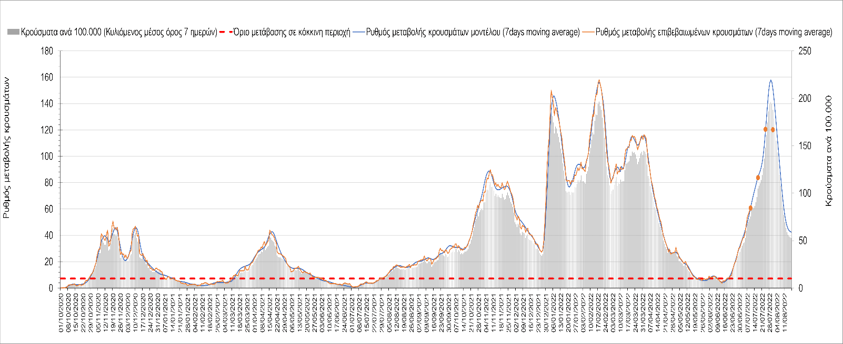
Σχήμα 36. Πορεία του ημερησίου αριθμού των κρουσμάτων (κυλιόμενος μέσος όρος 7 ημερών) στο Κιλκίς
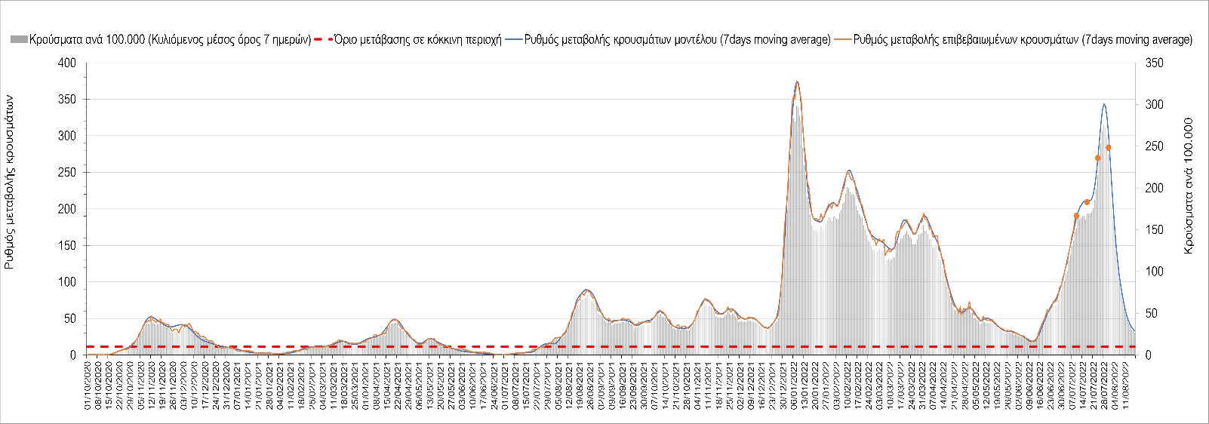
Σχήμα 37. Πορεία του ημερησίου αριθμού των κρουσμάτων (κυλιόμενος μέσος όρος 7 ημερών) στην Καβάλα
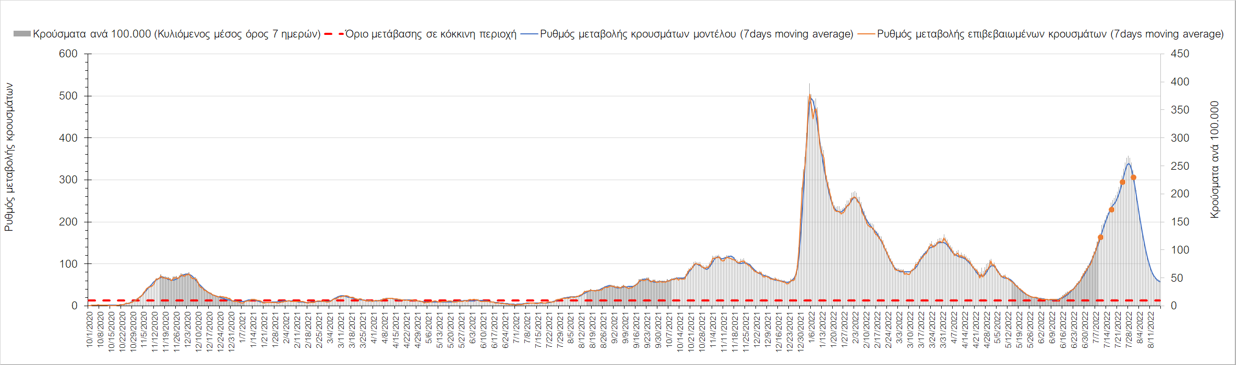
Σχήμα 38. Πορεία του ημερησίου αριθμού των κρουσμάτων (κυλιόμενος μέσος όρος 7 ημερών) στην Πιερία
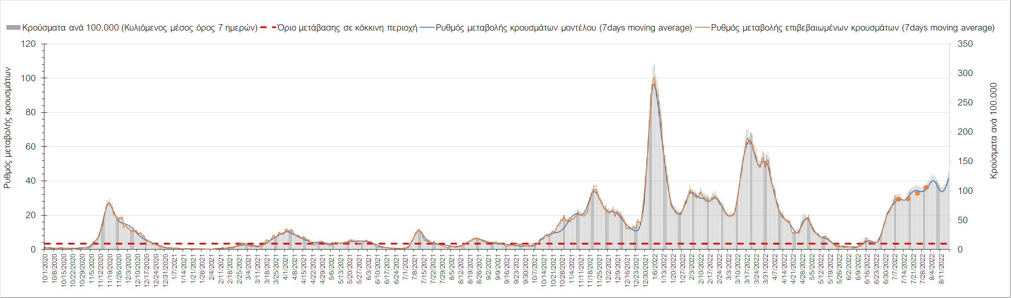
Σχήμα 39. Πορεία του ημερησίου αριθμού των κρουσμάτων (κυλιόμενος μέσος όρος 7 ημερών) στα Γρεβενά
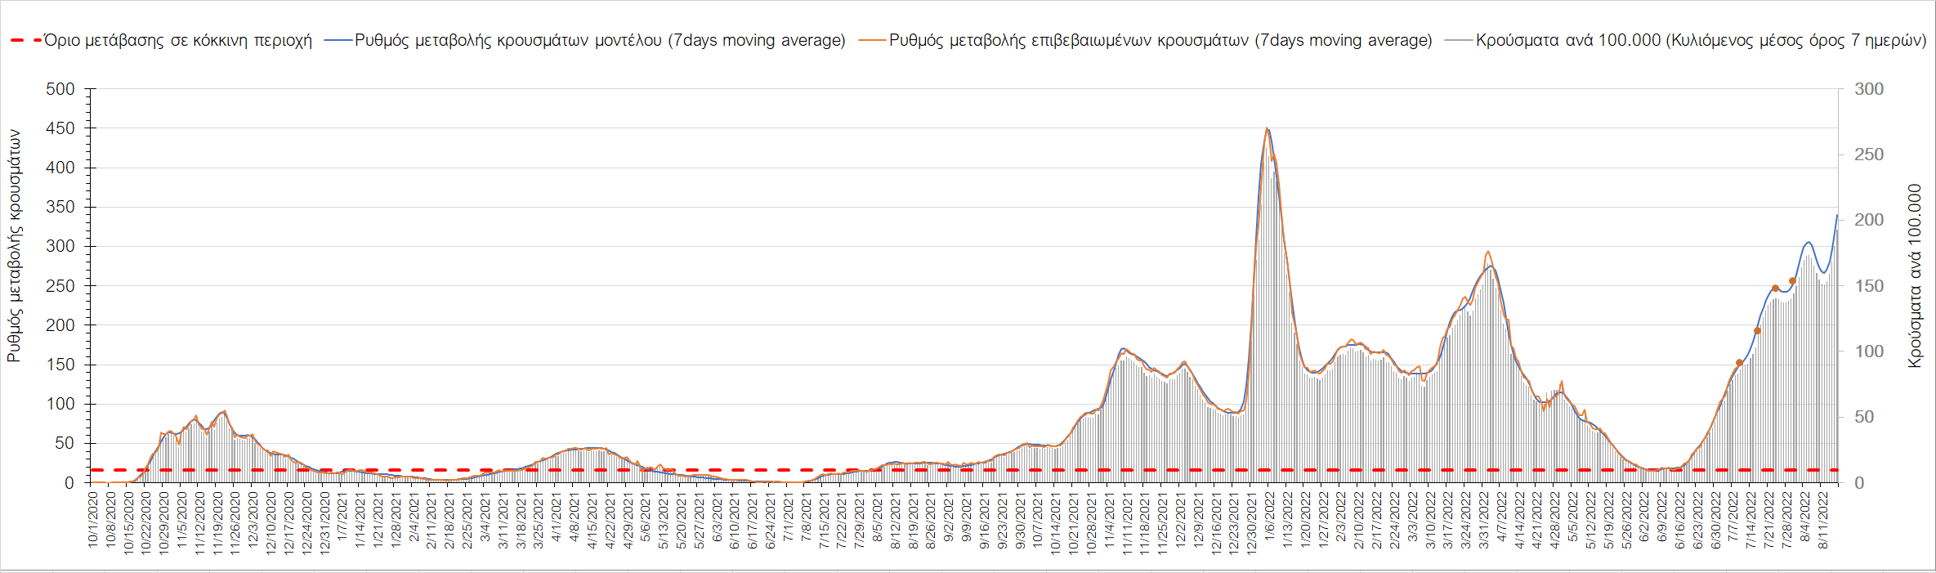
Σχήμα 40. Πορεία του ημερησίου αριθμού των κρουσμάτων (κυλιόμενος μέσος όρος 7 ημερών) στις Σέρρες
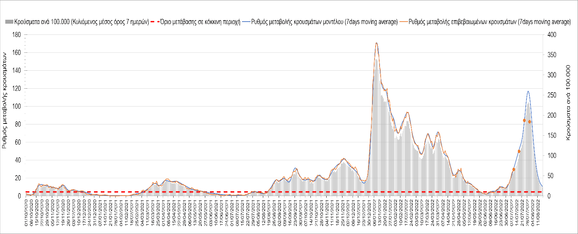
Σχήμα 41. Πορεία του ημερησίου αριθμού των κρουσμάτων (κυλιόμενος μέσος όρος 7 ημερών) στην Καστοριά
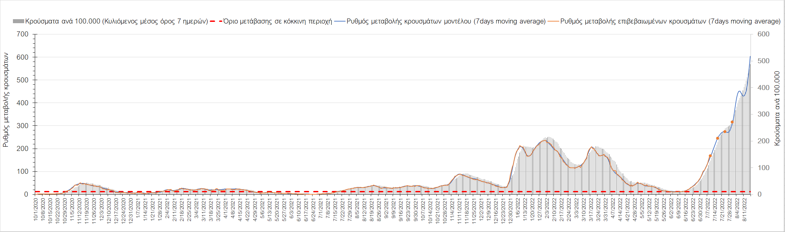
Σχήμα 42. Πορεία του ημερησίου αριθμού των κρουσμάτων (κυλιόμενος μέσος όρος 7 ημερών) στη Χαλκιδική
Όσον αφορά στη Θράκη, στη Ροδόπη εντοπίστηκαν 184 κρούσματα σε εβδομαδιαίο μέσο όρο (Σχήμα 43), και αρχίζει να κάμπτεται η ανοδική πορεία, όπως και στη Ξάνθη, όπου εντοπίστηκαν 225 κρούσματα (Σχήμα 44), αλλά και στον Έβρο που εντοπίσθηκαν 281 κρούσματα (Σχήμα 45).
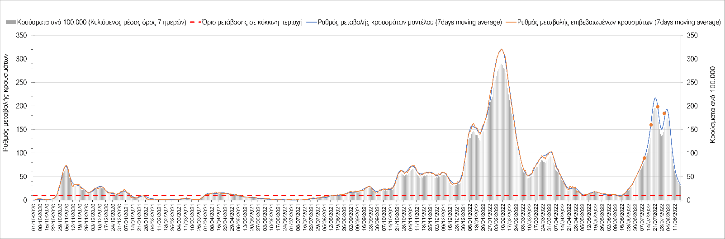
Σχήμα 43. Πορεία του ημερησίου αριθμού των κρουσμάτων (κυλιόμενος μέσος όρος 7 ημερών) στη Ροδόπη
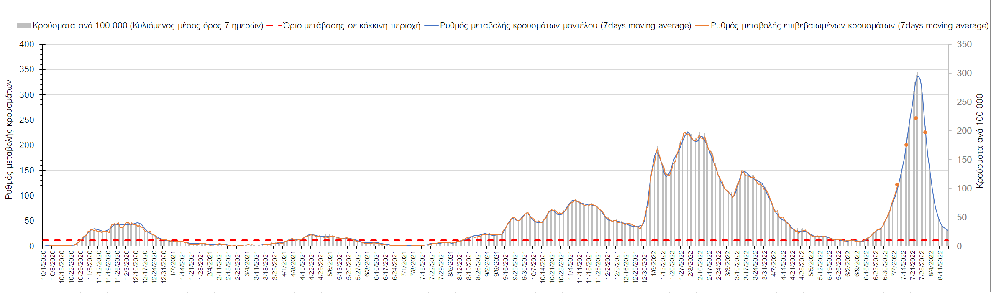
Σχήμα 44. Πορεία του ημερησίου αριθμού των κρουσμάτων (κυλιόμενος μέσος όρος 7 ημερών) στη Ξάνθη
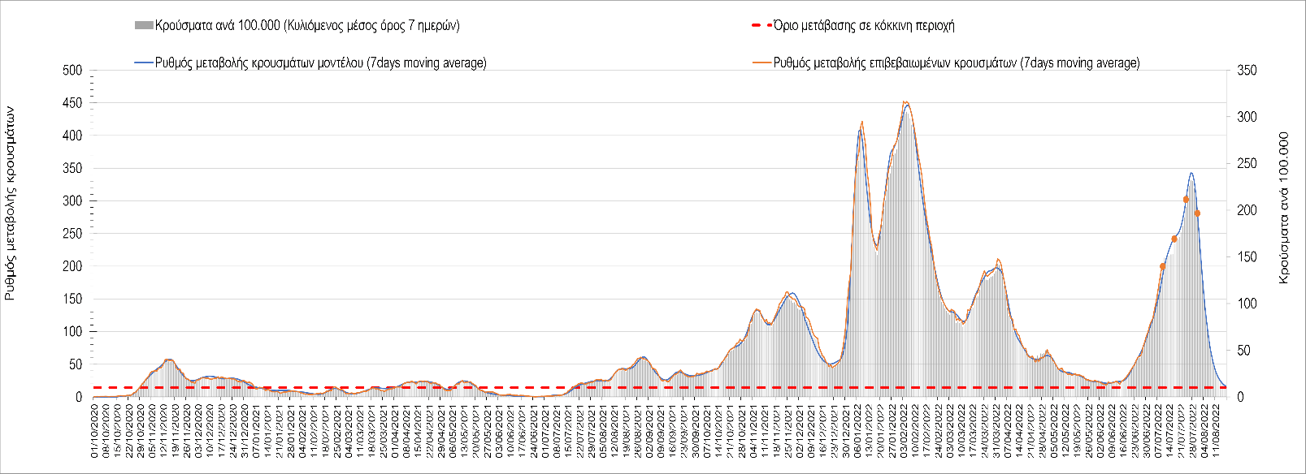
Σχήμα 45. Πορεία του ημερησίου αριθμού των κρουσμάτων (κυλιόμενος μέσος όρος 7 ημερών) στον Έβρο
Στο Ηράκλειο, όπου εντοπίστηκαν 507 κρούσματα σε εβδομαδιαίο μέσο όρο έχει παρέλθει η κορύφωση της ανοδικής πορείας και συνεχίζει πτωτικά (Σχήμα 46), όπως και στα Χανιά με 309 κρούσματα σήμερα (Σχήμα 47). Στο Ρέθυμνο με 160 κρούσματα, αρχίζει να κάμπτεται η ανοδική πορεία (Σχήμα 48), ενώ συνεχίζει η πτωτική πορεία στο Λασίθι καθώς εντοπίστηκαν 113 κρούσματα (Σχήμα 49).
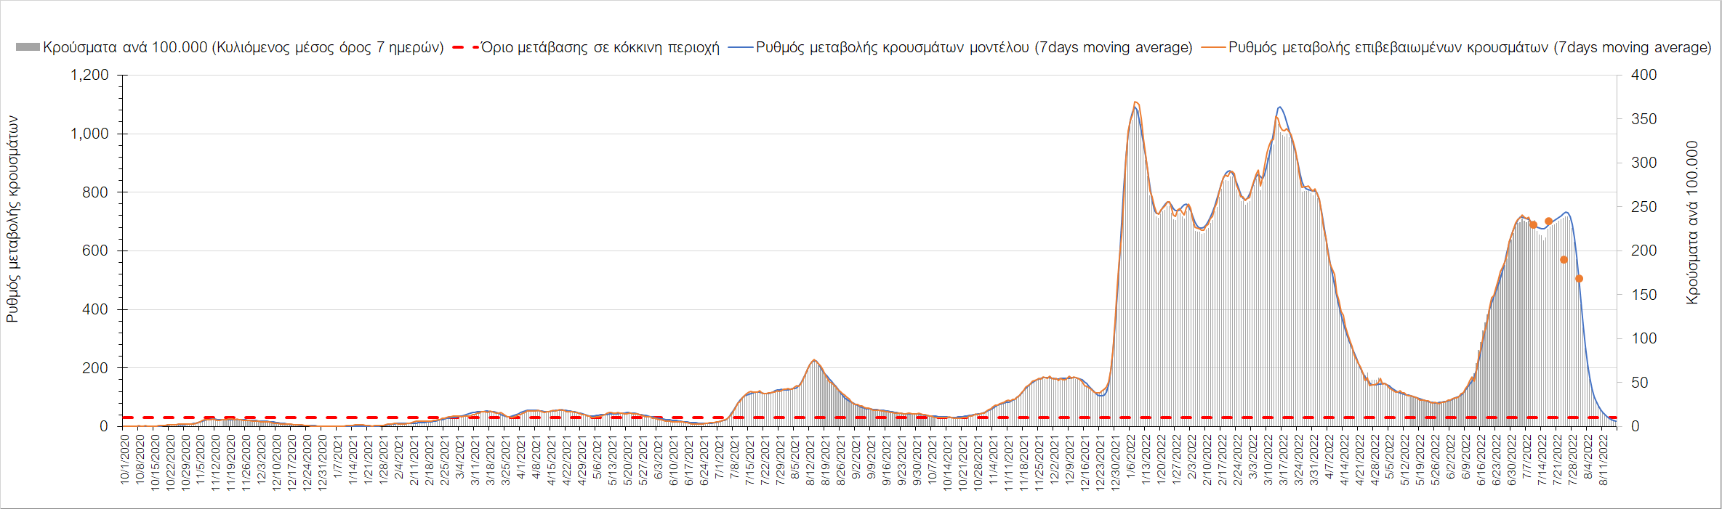
Σχήμα 46. Πορεία του ημερησίου αριθμού των κρουσμάτων (κυλιόμενος μέσος όρος 7 ημερών) στο Ηράκλειο
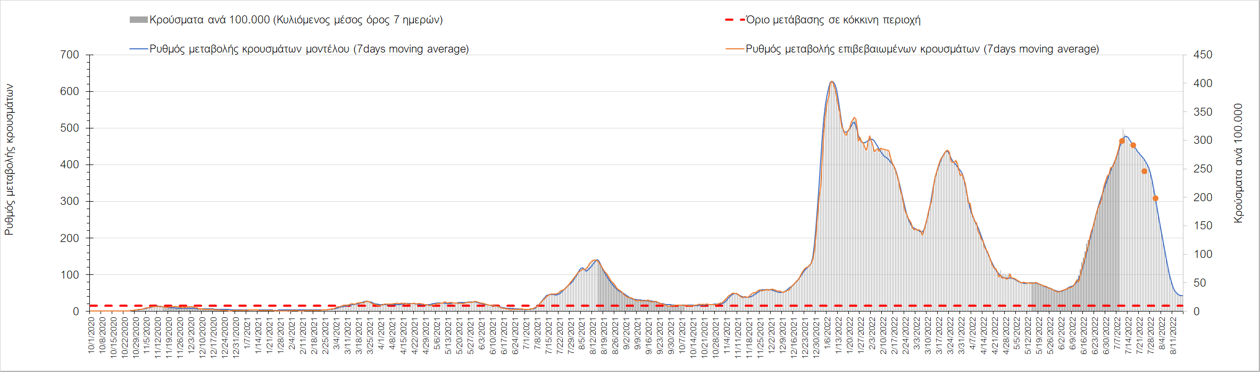
Σχήμα 47. Πορεία του ημερησίου αριθμού των κρουσμάτων (κυλιόμενος μέσος όρος 7 ημερών) στα Χανιά
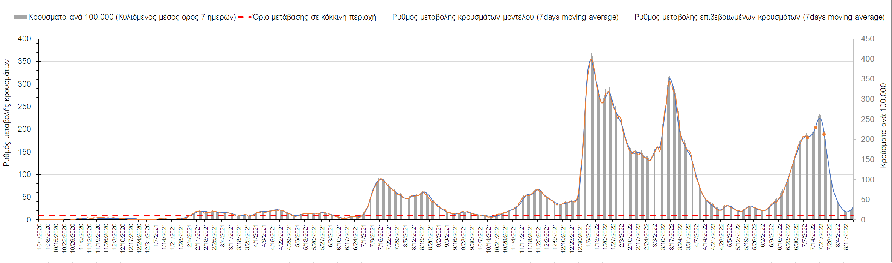
Σχήμα 48. Πορεία του ημερησίου αριθμού των κρουσμάτων (κυλιόμενος μέσος όρος 7 ημερών) στο Ρέθυμνο
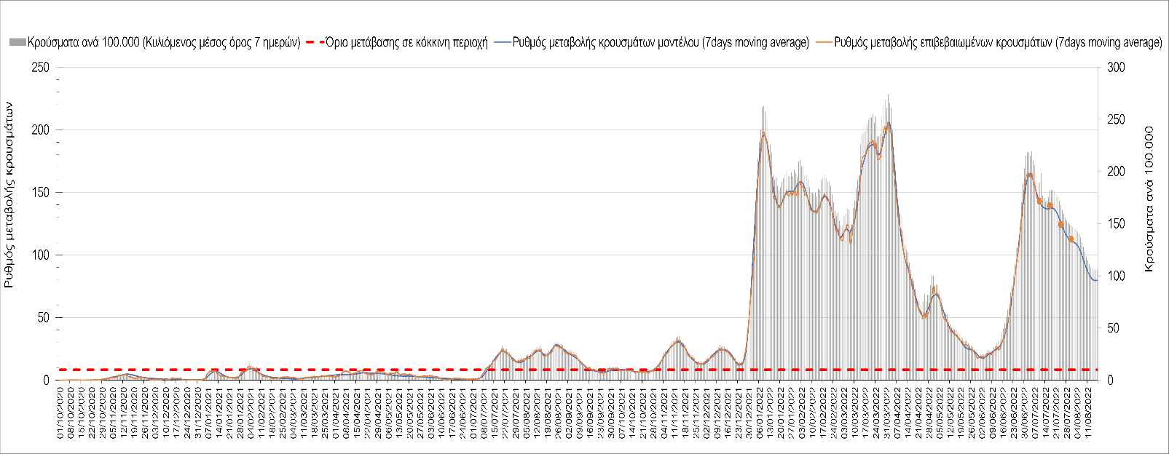
Σχήμα 49. Πορεία του ημερησίου αριθμού των κρουσμάτων (κυλιόμενος μέσος όρος 7 ημερών) στο Λασίθι
Πτωτικά συνεχίζει η πορεία στην Κέρκυρα όπου εντοπίστηκαν 184 κρούσματα σε εβδομαδιαίο μέσο όρο (Σχήμα 50), όπως και στη Ζάκυνθο, όπου εντοπίστηκαν 66 κρούσματα (Σχήμα 51). Πτωτική είναι πλέον η πορεία της διασποράς και στη Λευκάδα με 53 κρούσματα (Σχήμα 52), στην Κεφαλλονιά με 69 κρούσματα (Σχήμα 53) και στην Ιθάκη με 7 κρούσματα (Σχήμα 54).
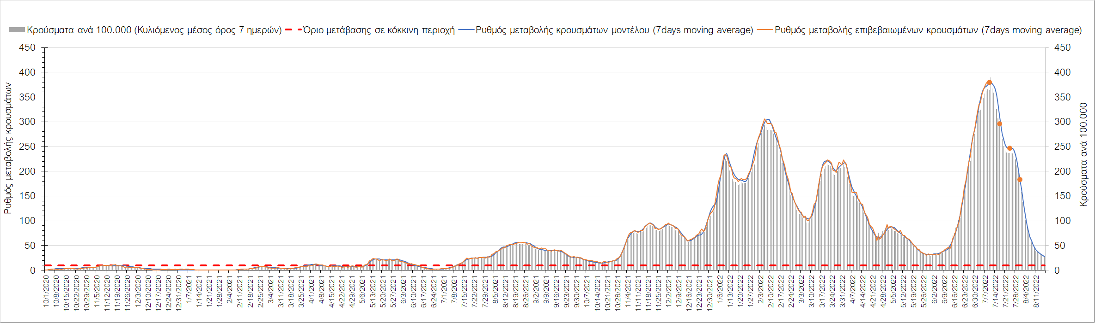
Σχήμα 50. Πορεία του ημερησίου αριθμού των κρουσμάτων (κυλιόμενος μέσος όρος 7 ημερών) στην Κέρκυρα
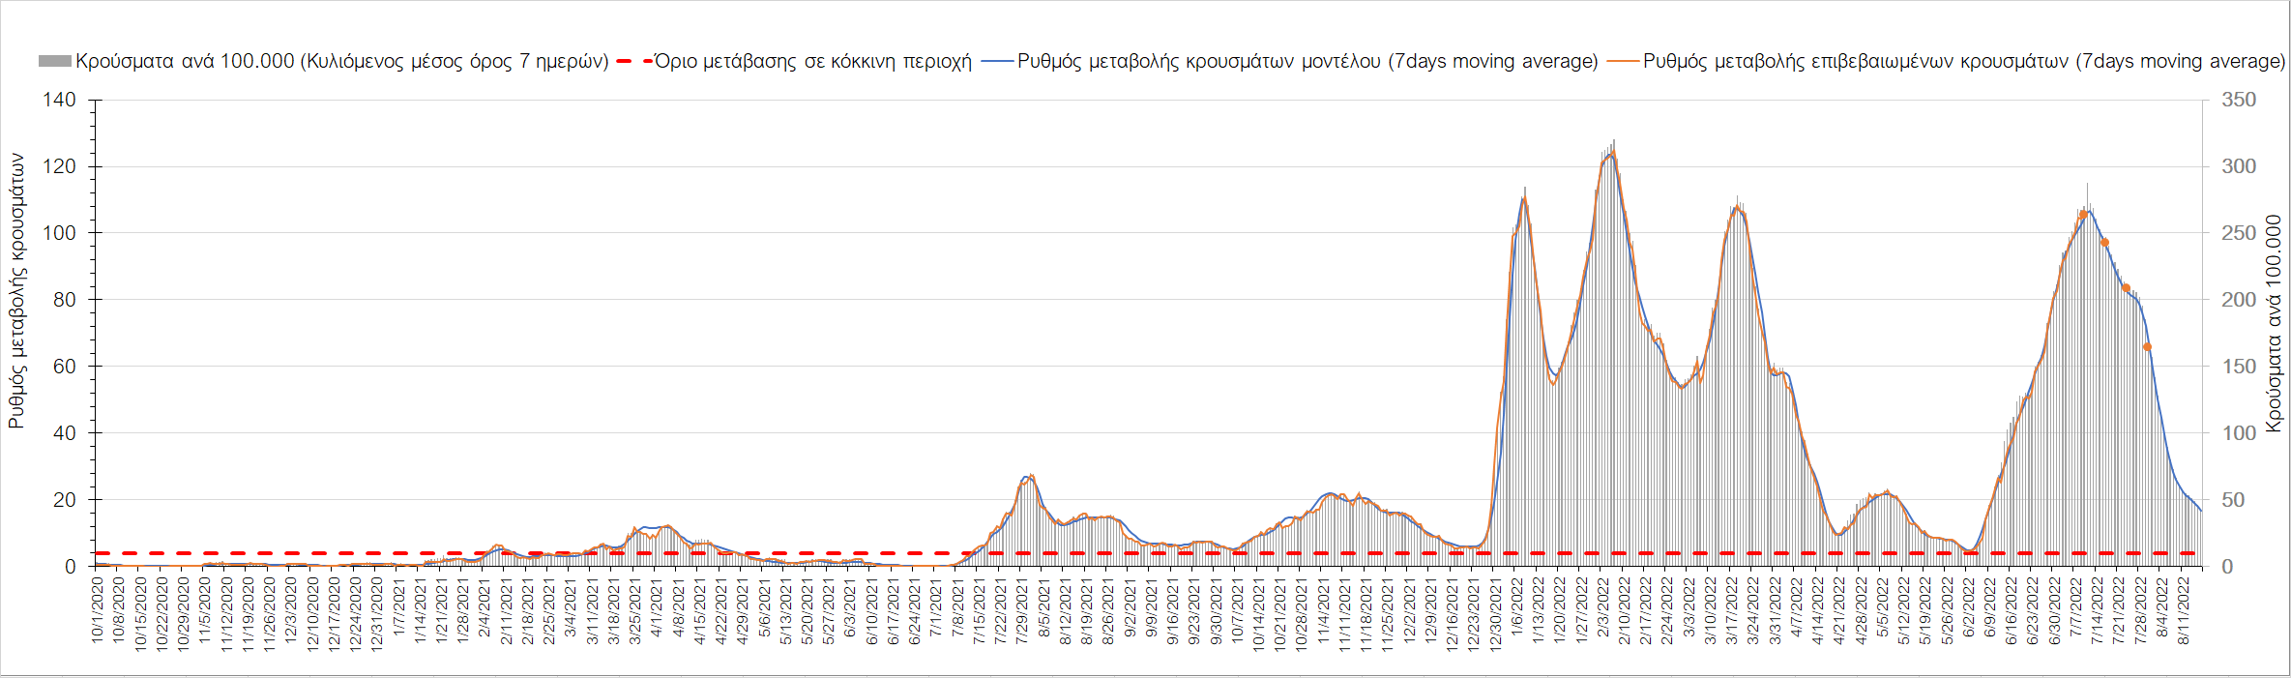
Σχήμα 51. Πορεία του ημερησίου αριθμού των κρουσμάτων (κυλιόμενος μέσος όρος 7 ημερών) στη Ζάκυνθο
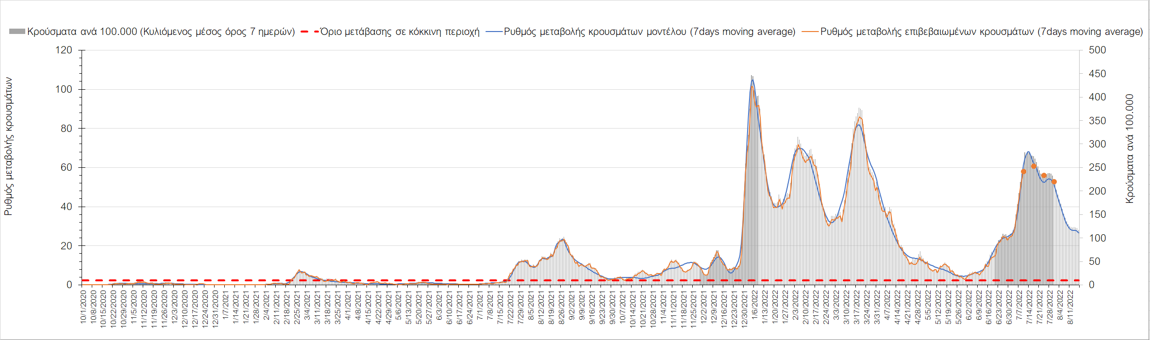
Σχήμα 52. Πορεία του ημερησίου αριθμού των κρουσμάτων (κυλιόμενος μέσος όρος 7 ημερών) στη Λευκάδα
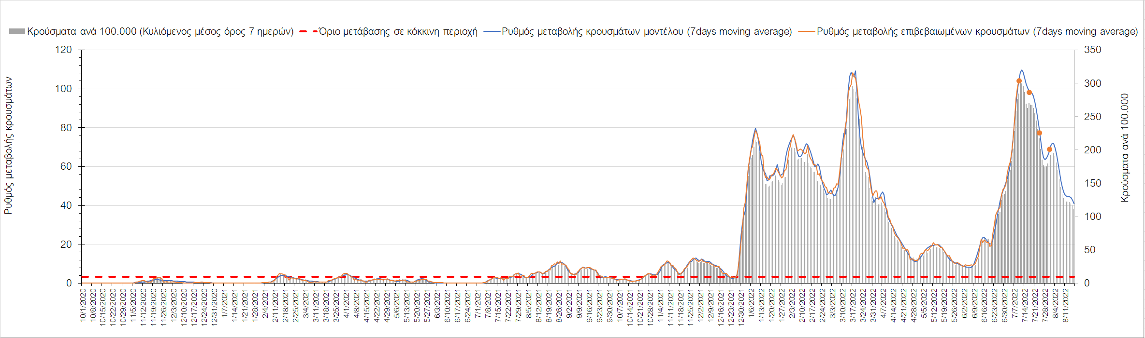
Σχήμα 53. Πορεία του ημερησίου αριθμού των κρουσμάτων (κυλιόμενος μέσος όρος 7 ημερών) στην Κεφαλλονιά
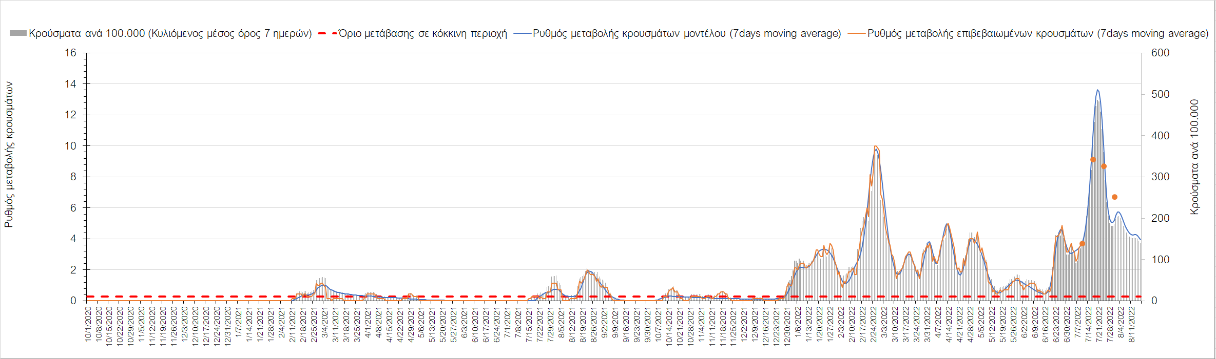
Σχήμα 54. Πορεία του ημερησίου αριθμού των κρουσμάτων (κυλιόμενος μέσος όρος 7 ημερών) στην Ιθάκη
Αρχίζει να κάμπτεται η ανοδική πορεία στη Θάσο, όπου εντοπίστηκαν 30 κρούσματα σε εβδομαδιαίο μέσο όρο (Σχήμα 55), ενώ σημάδια κάμψης παρουσιάζει η Λέσβος, όπου εντοπίστηκαν 120 κρούσματα σε εβδομαδιαίο μέσο όρο (Σχήμα 56), ενώ εκ νέου ανοδική είναι η πορεία στη Χίο, όπου εντοπίστηκαν 81 κρούσματα (Σχήμα 57), όχι όμως και στη Ρόδο, όπου εντοπίστηκαν 196 κρούσματα και συνεχίζει η πτωτική (Σχήμα 58).
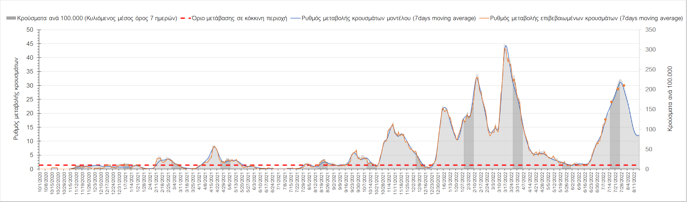
Σχήμα 55. Πορεία του ημερησίου αριθμού των κρουσμάτων (κυλιόμενος μέσος όρος 7 ημερών) στη Θάσο
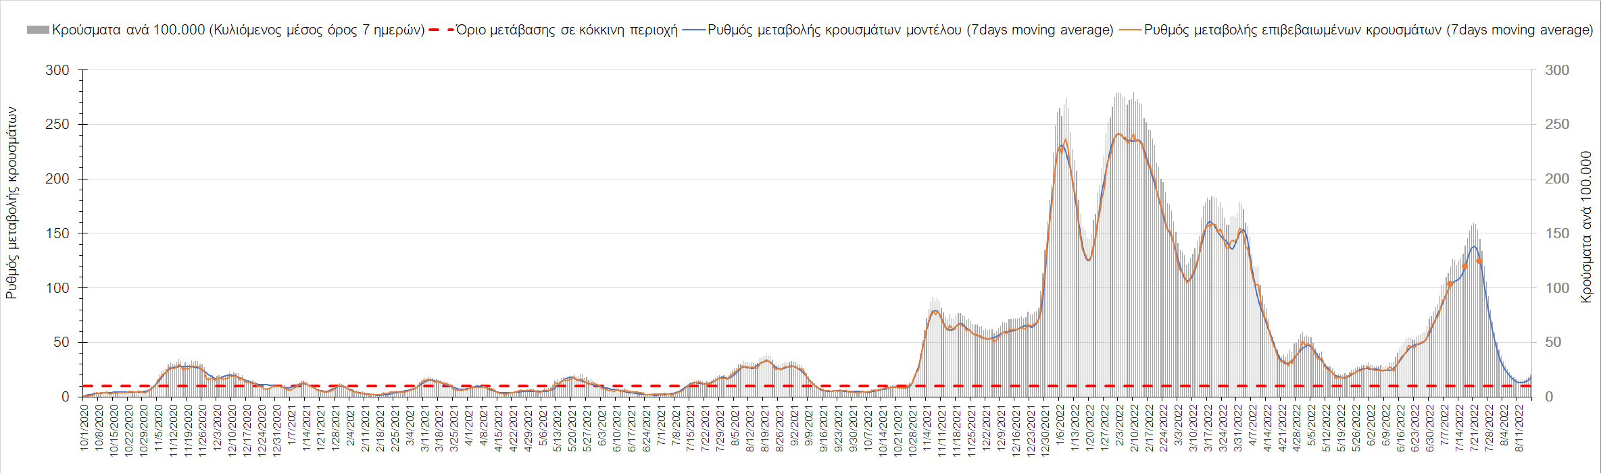
Σχήμα 56. Πορεία του ημερησίου αριθμού των κρουσμάτων (κυλιόμενος μέσος όρος 7 ημερών) στη Λέσβο
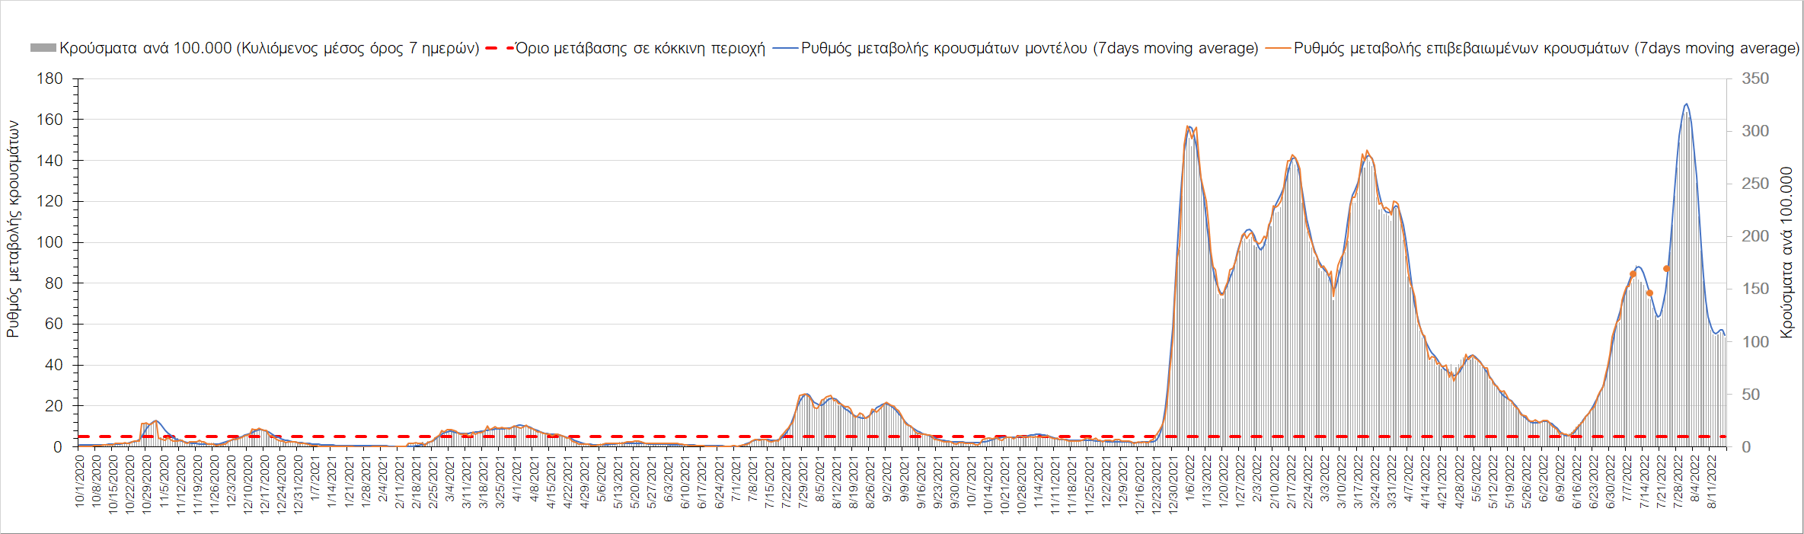
Σχήμα 57. Πορεία του ημερησίου αριθμού των κρουσμάτων (κυλιόμενος μέσος όρος 7 ημερών) στη Χίο
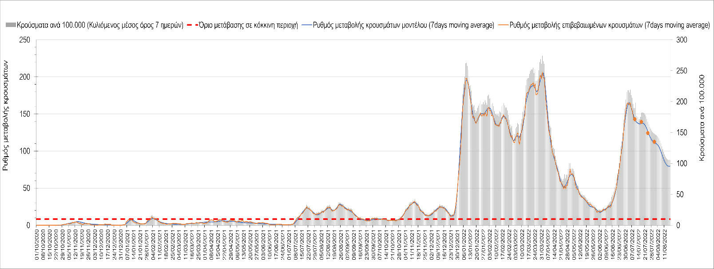
Σχήμα 58. Πορεία του ημερησίου αριθμού των κρουσμάτων (κυλιόμενος μέσος όρος 7 ημερών) στη Ρόδο
Ανοδική ξανά παρουσιάζεται η πορεία στην Άνδρο με 17 κρούσματα (Σχήμα 59), ενώ σε σταθεροποίηση περιέρχεται στην Ικαρία με 17 κρούσματα (Σχήμα 60). Στις Κέα–Κύθνο με 5 κρούσματα η πτωτική πορεία συνεχίζει αν και παρουσιάζει διακυμάνσεις (Σχήμα 61), όπως και στην Κω με 58 κρούσματα (Σχήμα 62), αλλά και στη Λήμνο με 30 κρούσματα (Σχήμα 63).

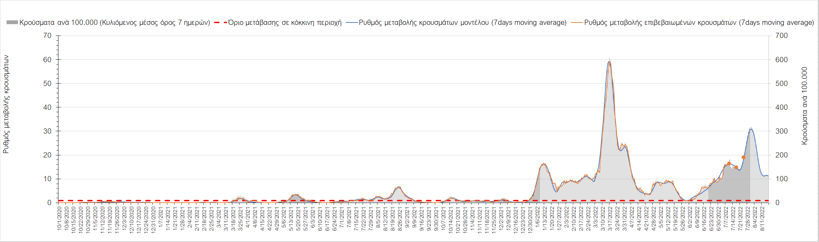
Σχήμα 59. Πορεία του ημερησίου αριθμού των κρουσμάτων (κυλιόμενος μέσος όρος 7 ημερών) στην Άνδρο
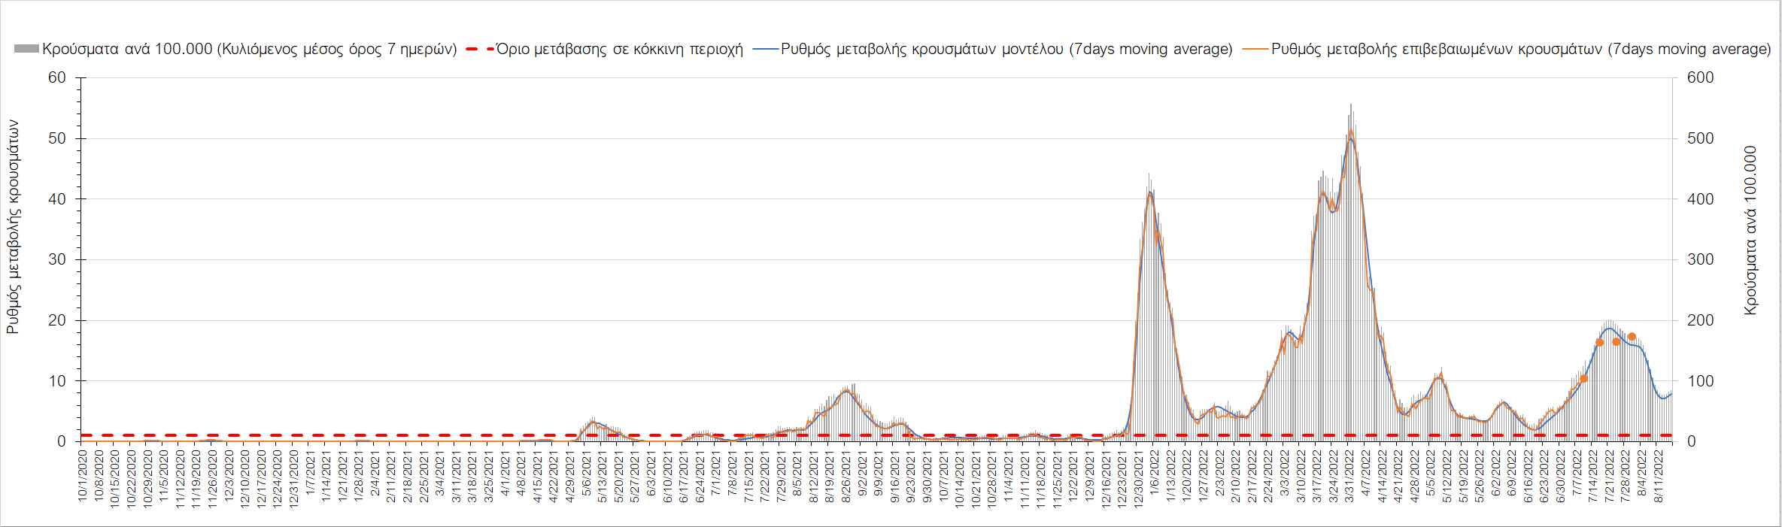
Σχήμα 60. Πορεία του ημερησίου αριθμού των κρουσμάτων (κυλιόμενος μέσος όρος 7 ημερών) στην Ικαρία
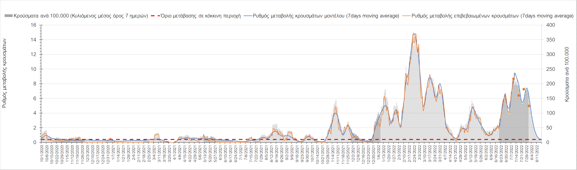
Σχήμα 61. Πορεία του ημερησίου αριθμού των κρουσμάτων (κυλιόμενος μέσος όρος 7 ημερών) στις Κέα – Κύθνο
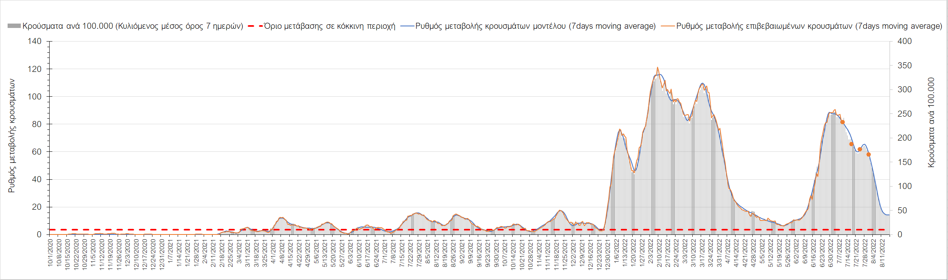
Σχήμα 62. Πορεία του ημερησίου αριθμού των κρουσμάτων (κυλιόμενος μέσος όρος 7 ημερών) στην Κω
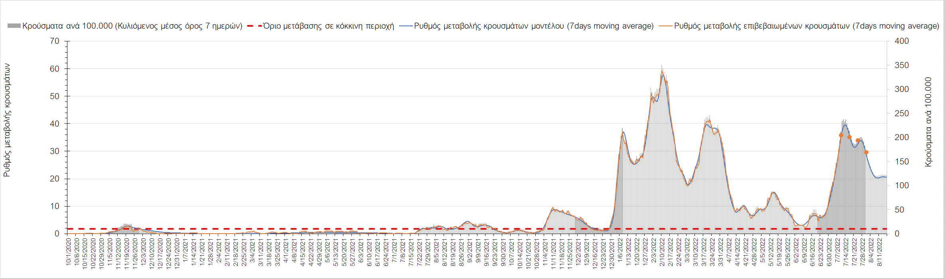
Σχήμα 63. Πορεία του ημερησίου αριθμού των κρουσμάτων (κυλιόμενος μέσος όρος 7 ημερών) στη Λήμνο

Πτωτική αλλά με ανοδικές διακυμάνσεις είναι η πορεία στην Κάλυμνο με 48 κρούσματα (Σχήμα 64), ενώ κάμπτεται η ανοδική πορεία στη Σάμο με 69 κρούσματα (Σχήμα 65), ενώ πτωτική είναι στην Κάρπαθο, όπου εντοπίστηκαν 7 κρούσματα σε μέσο εβδομαδιαίο όρο (Σχήμα 66).

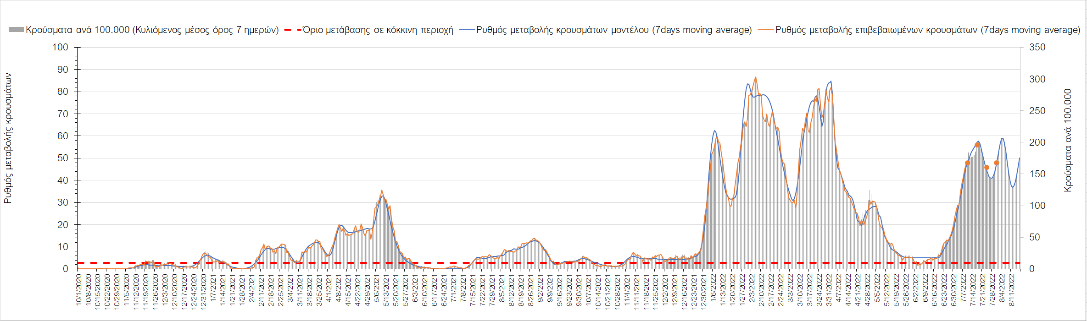
Σχήμα 64. Πορεία του ημερησίου αριθμού των κρουσμάτων (κυλιόμενος μέσος όρος 7 ημερών) στην Κάλυμνο
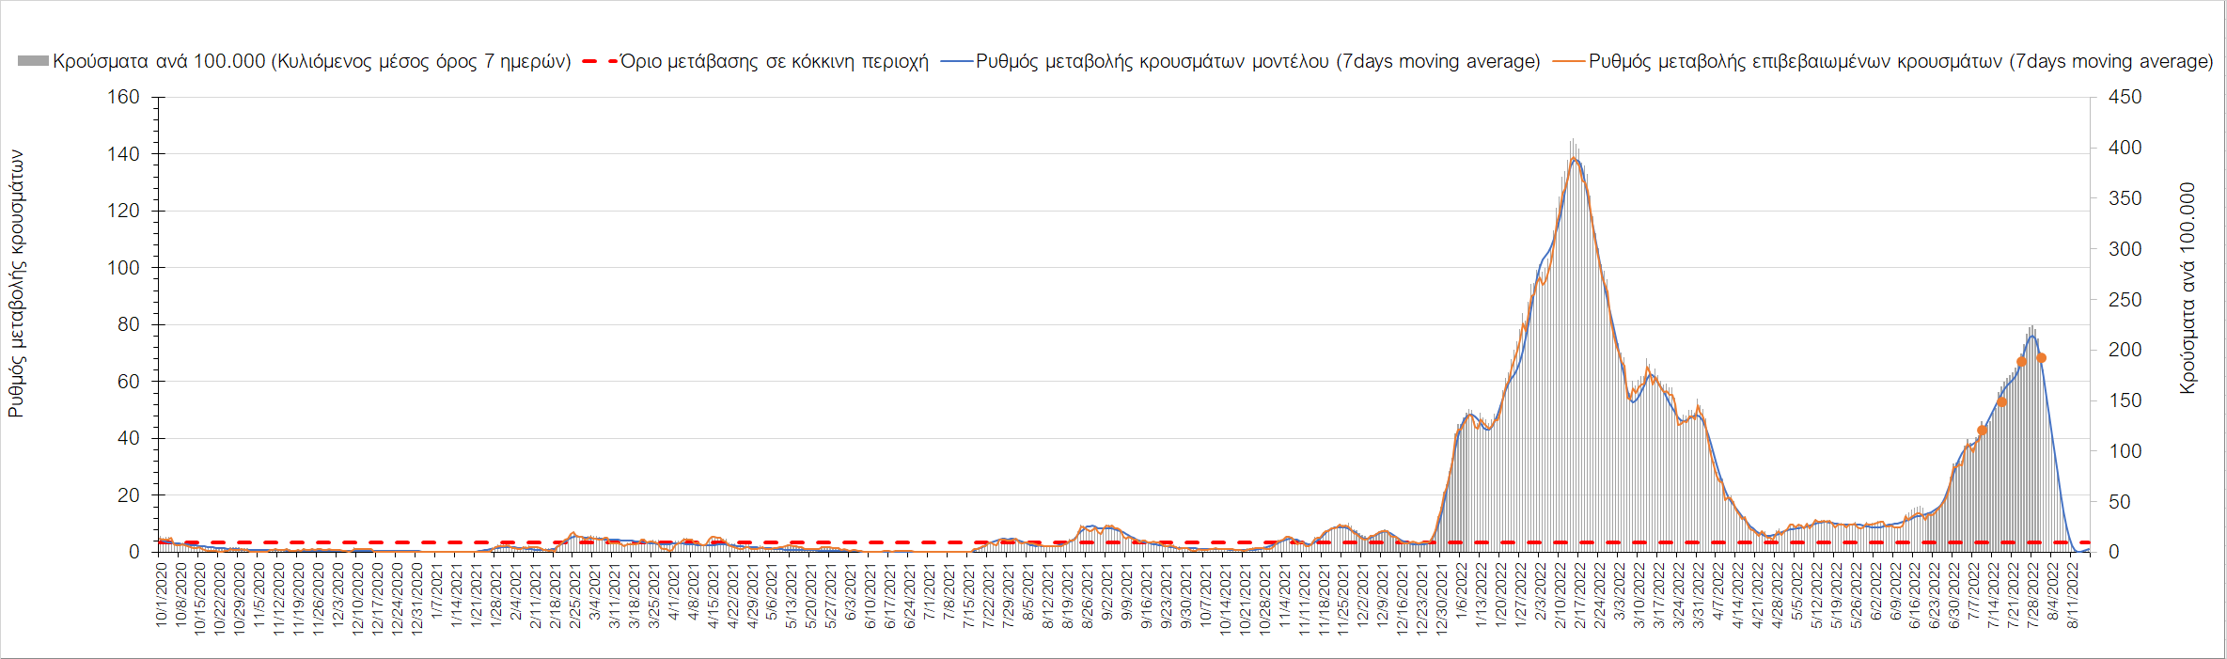
Σχήμα 65. Πορεία του ημερησίου αριθμού των κρουσμάτων (κυλιόμενος μέσος όρος 7 ημερών) στη Σάμο
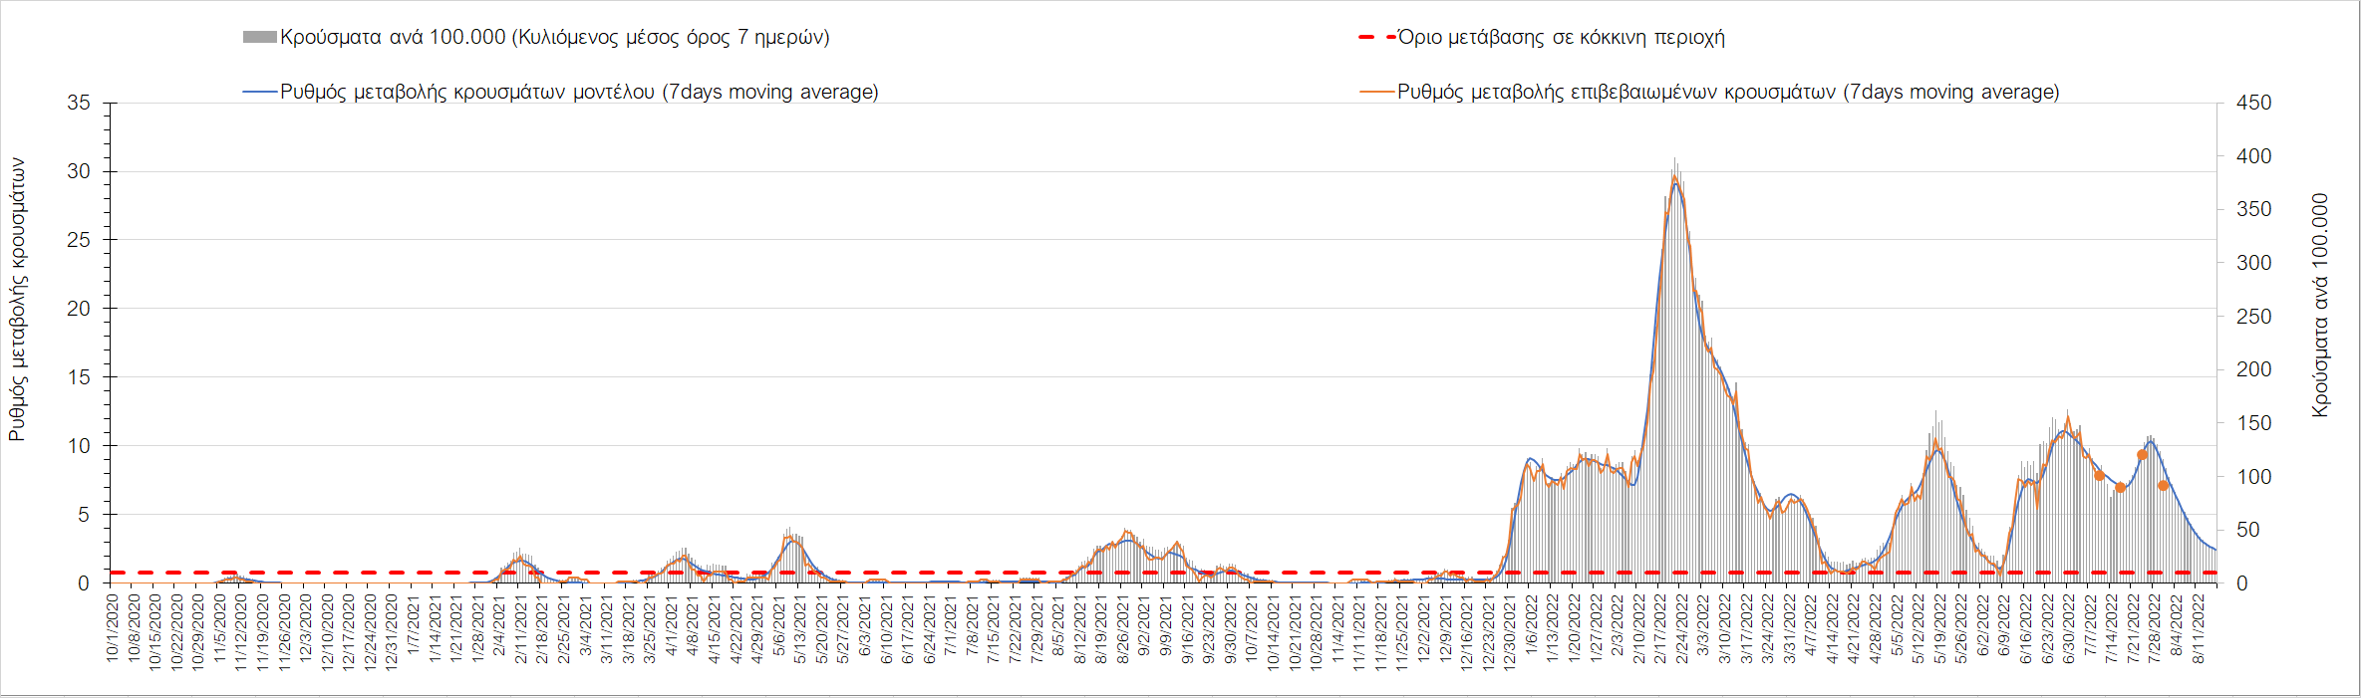
Σχήμα 66. Πορεία του ημερησίου αριθμού των κρουσμάτων (κυλιόμενος μέσος όρος 7 ημερών) στην Κάρπαθο
Στην Πάρο, όπου εντοπίστηκαν 33 κρούσματα σε εβδομαδιαίο μέσο όρο, συνεχίζει η αποκλιμάκωση (Σχήμα 67), όπως και στη Μύκονο, όπου εντοπίστηκαν 24 κρούσματα (Σχήμα 68), και με μικρότερο βαθμό στη Σαντορίνη, όπου εντοπίστηκαν 44 κρούσματα (Σχήμα 69).
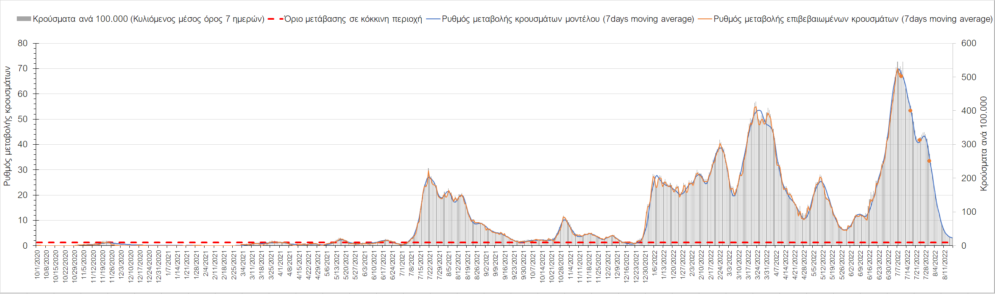
Σχήμα 67. Πορεία του ημερησίου αριθμού των κρουσμάτων (κυλιόμενος μέσος όρος 7 ημερών) στην Πάρο
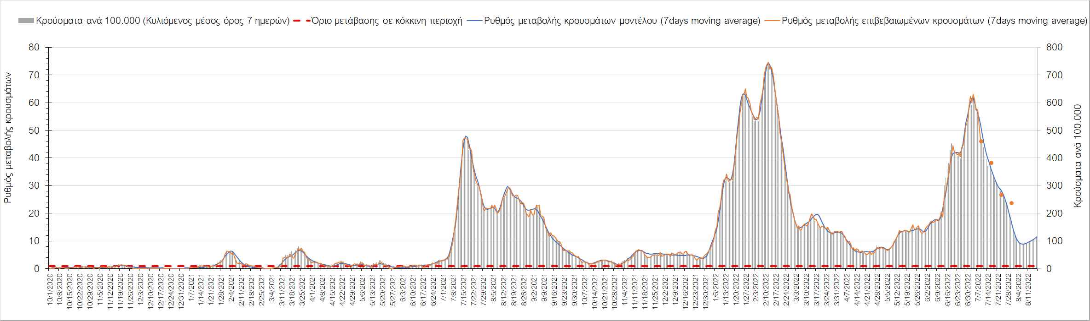
Σχήμα 68. Πορεία του ημερησίου αριθμού των κρουσμάτων (κυλιόμενος μέσος όρος 7 ημερών) στη Μύκονο
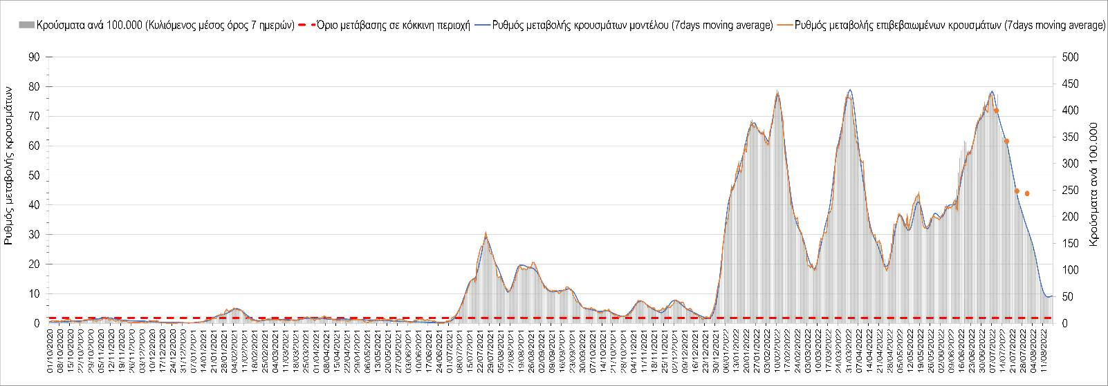
Σχήμα 69. Πορεία του ημερησίου αριθμού των κρουσμάτων (κυλιόμενος μέσος όρος 7 ημερών) στη Σαντορίνη
Πτωτική είναι πλέον η πορεία των κρουσμάτων στη Νάξο με 49 κρούσματα (Σχήμα 70), ενώ πτωτική με διακυμάνσεις είναι στην Τήνο με 19 κρούσματα (Σχήμα 71). Πτωτική είναι πλέον η πορεία στη Σύρο με 38 κρούσματα (Σχήμα 72), όπως και στη Μήλο με 20 κρούσματα (Σχήμα 73).
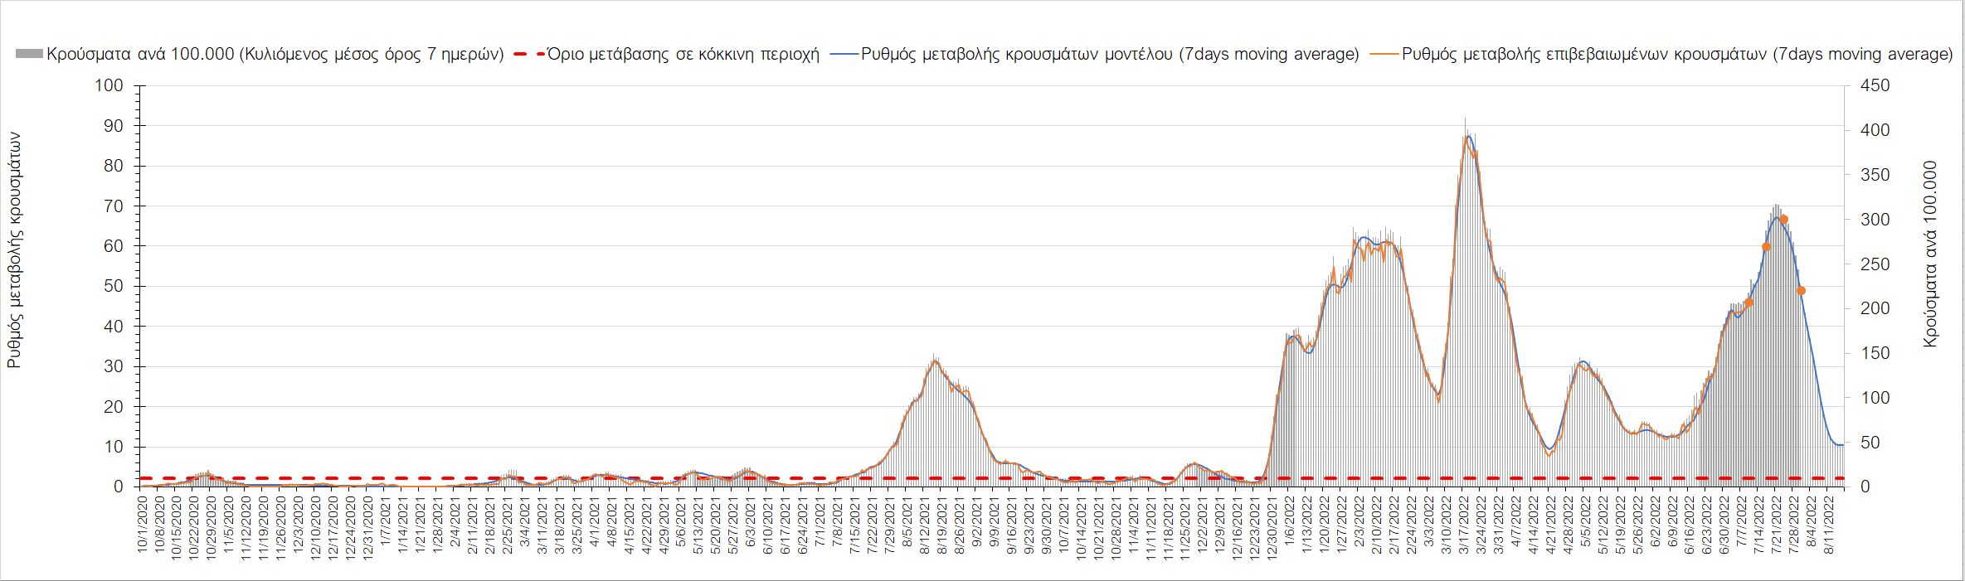
Σχήμα 70. Πορεία του ημερησίου αριθμού των κρουσμάτων (κυλιόμενος μέσος όρος 7 ημερών) στη Νάξο
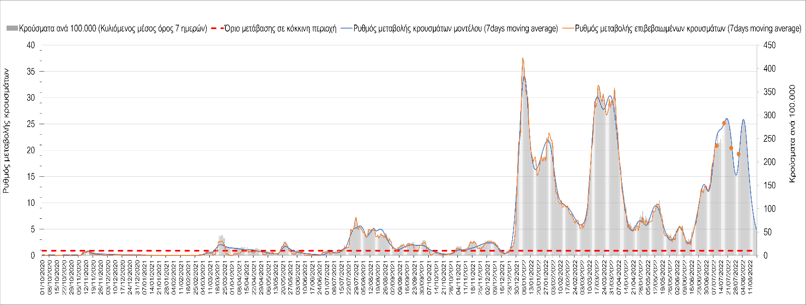
Σχήμα 71. Πορεία του ημερησίου αριθμού των κρουσμάτων (κυλιόμενος μέσος όρος 7 ημερών) στη Τήνο
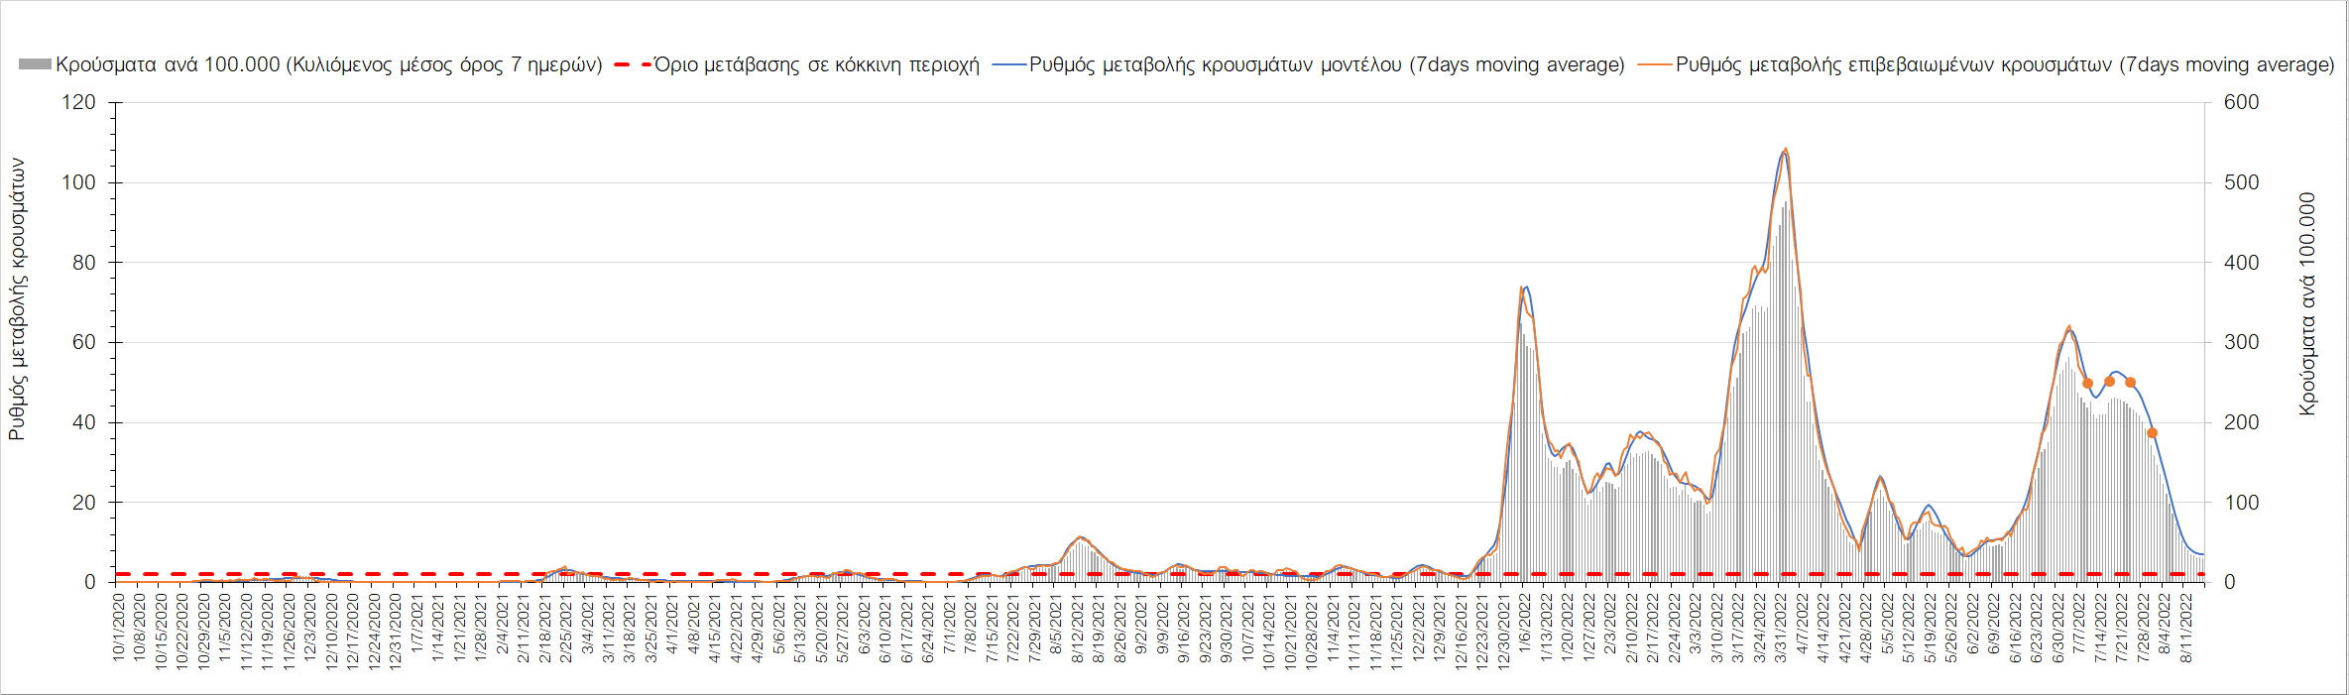
Σχήμα 72. Πορεία του ημερησίου αριθμού των κρουσμάτων (κυλιόμενος μέσος όρος 7 ημερών) στη Σύρο
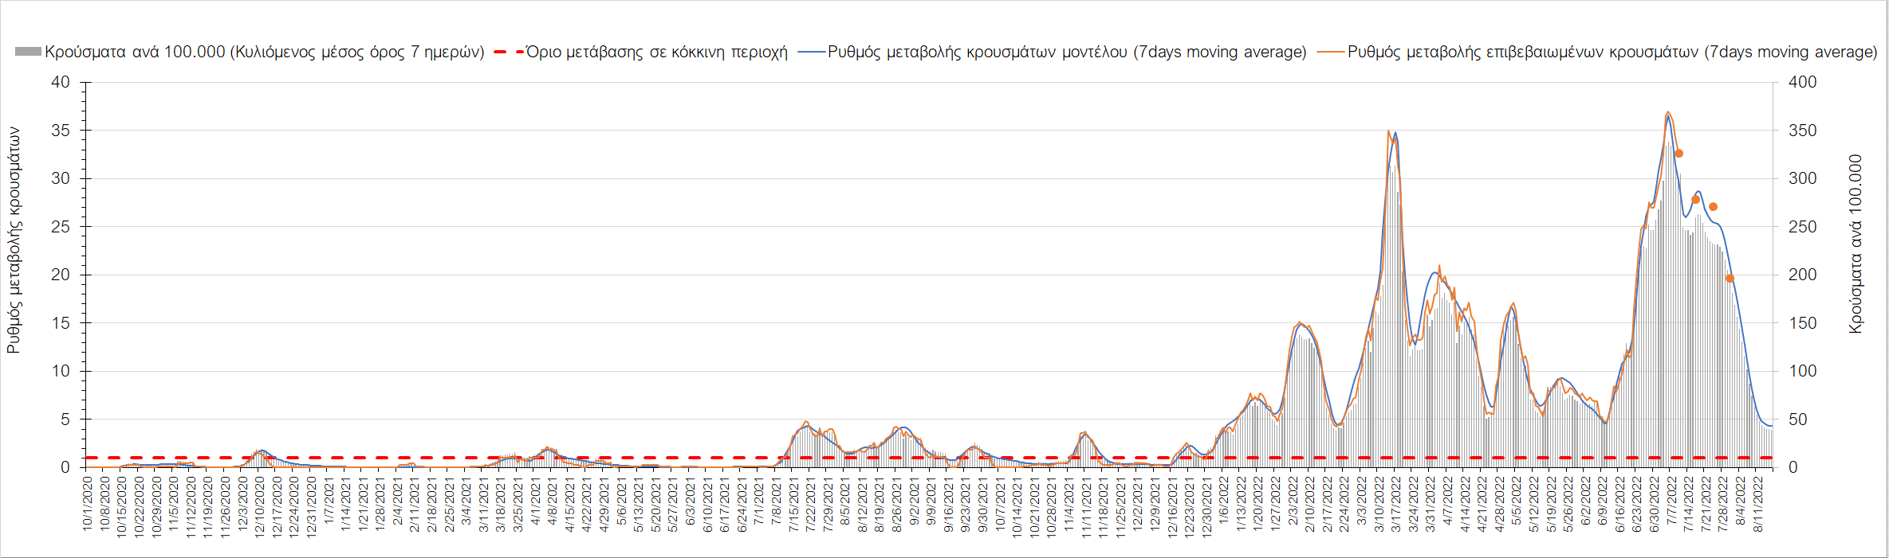
Σχήμα 73. Πορεία του ημερησίου αριθμού των κρουσμάτων (κυλιόμενος μέσος όρος 7 ημερών) στη Μήλο

Συμπεράσματα: Με βάση τα σημερινά αποτελέσματα, σε πανελλαδικό επίπεδο ο κυλιόμενος εβδομαδιαίος μέσος όρος του δείκτη θετικότητας διαμορφώθηκε στο 15,2% ενώ ο κυλιόμενος εβδομαδιαίος μέσος όρος του πραγματικού αριθμού αναπαραγωγής Rt (δηλαδή ο αριθμός των ατόμων που ένας φορέας μπορεί να επιμολύνει) μειώθηκε στο 0,85 (Rt κάτω από τη μονάδα υποδηλώνει καθαρή μείωση της διασποράς του ιού στην κοινότητα). Ο αριθμός των κρουσμάτων (όπως αποτυπώνεται στον κυλιόμενο μέσο όρο 7 ημερών) παραμένει υψηλός, και το πιο πρόσφατο κύμα, παρόλο που στο σύνολο της χώρας δείχνει να έχει παρέλθει την κορύφωση του, έχει ξεκινήσει να αποκλιμακώνεται με διαφορετικό ρυθμό στις διάφορες περιοχές της χώρας, τόσο από την απώλεια ανοσίας λόγω της παρόδου μεγάλου χρονικού διαστήματος σε μεγάλο τμήμα του πληθυσμού από τον τελευταίο εμβολιασμό, όσο και από νόσηση, καθώς και από τη χαλάρωση των μέτρων σε συνδυασμό με την κατάργηση των self-test, αλλά και την επικράτηση των στελεχών ΒΑ.4 και ΒΑ.5. Ανοδικές διακυμάνσεις ή επιβράδυνση του ρυθμού αποκλιμάκωσης παρατηρείται στις τουριστικές περιοχές, όπου είναι εμφανές ότι οφείλονται στο συνδυασμό της χαλάρωσης των μέτρων σε συνδυασμό με τις τουριστικές ροές, ενώ η αποκλιμάκωση των ανοδικών αυτών τάσεων θα καθοριστεί από το σημείο που θα επιτευχθεί η απαιτούμενη συνδυαστική ανοσία. Με βάση την τωρινή κατάσταση, δυστυχώς επιβεβαιώνεται ότι η σύσταση όπως μη άρση της υποχρεωτικής χρήσης μέτρων προσωπικής προστασίας όπως όπως η μάσκα σε κλειστούς χώρους και ΜΜΜ, ήταν ενδεδειγμένη.
O πραγματικός αριθμός αναπαραγωγής Rt ανά περιφερειακή ενότητα της χώρας παρουσιάζεται στο Σχήμα 74.
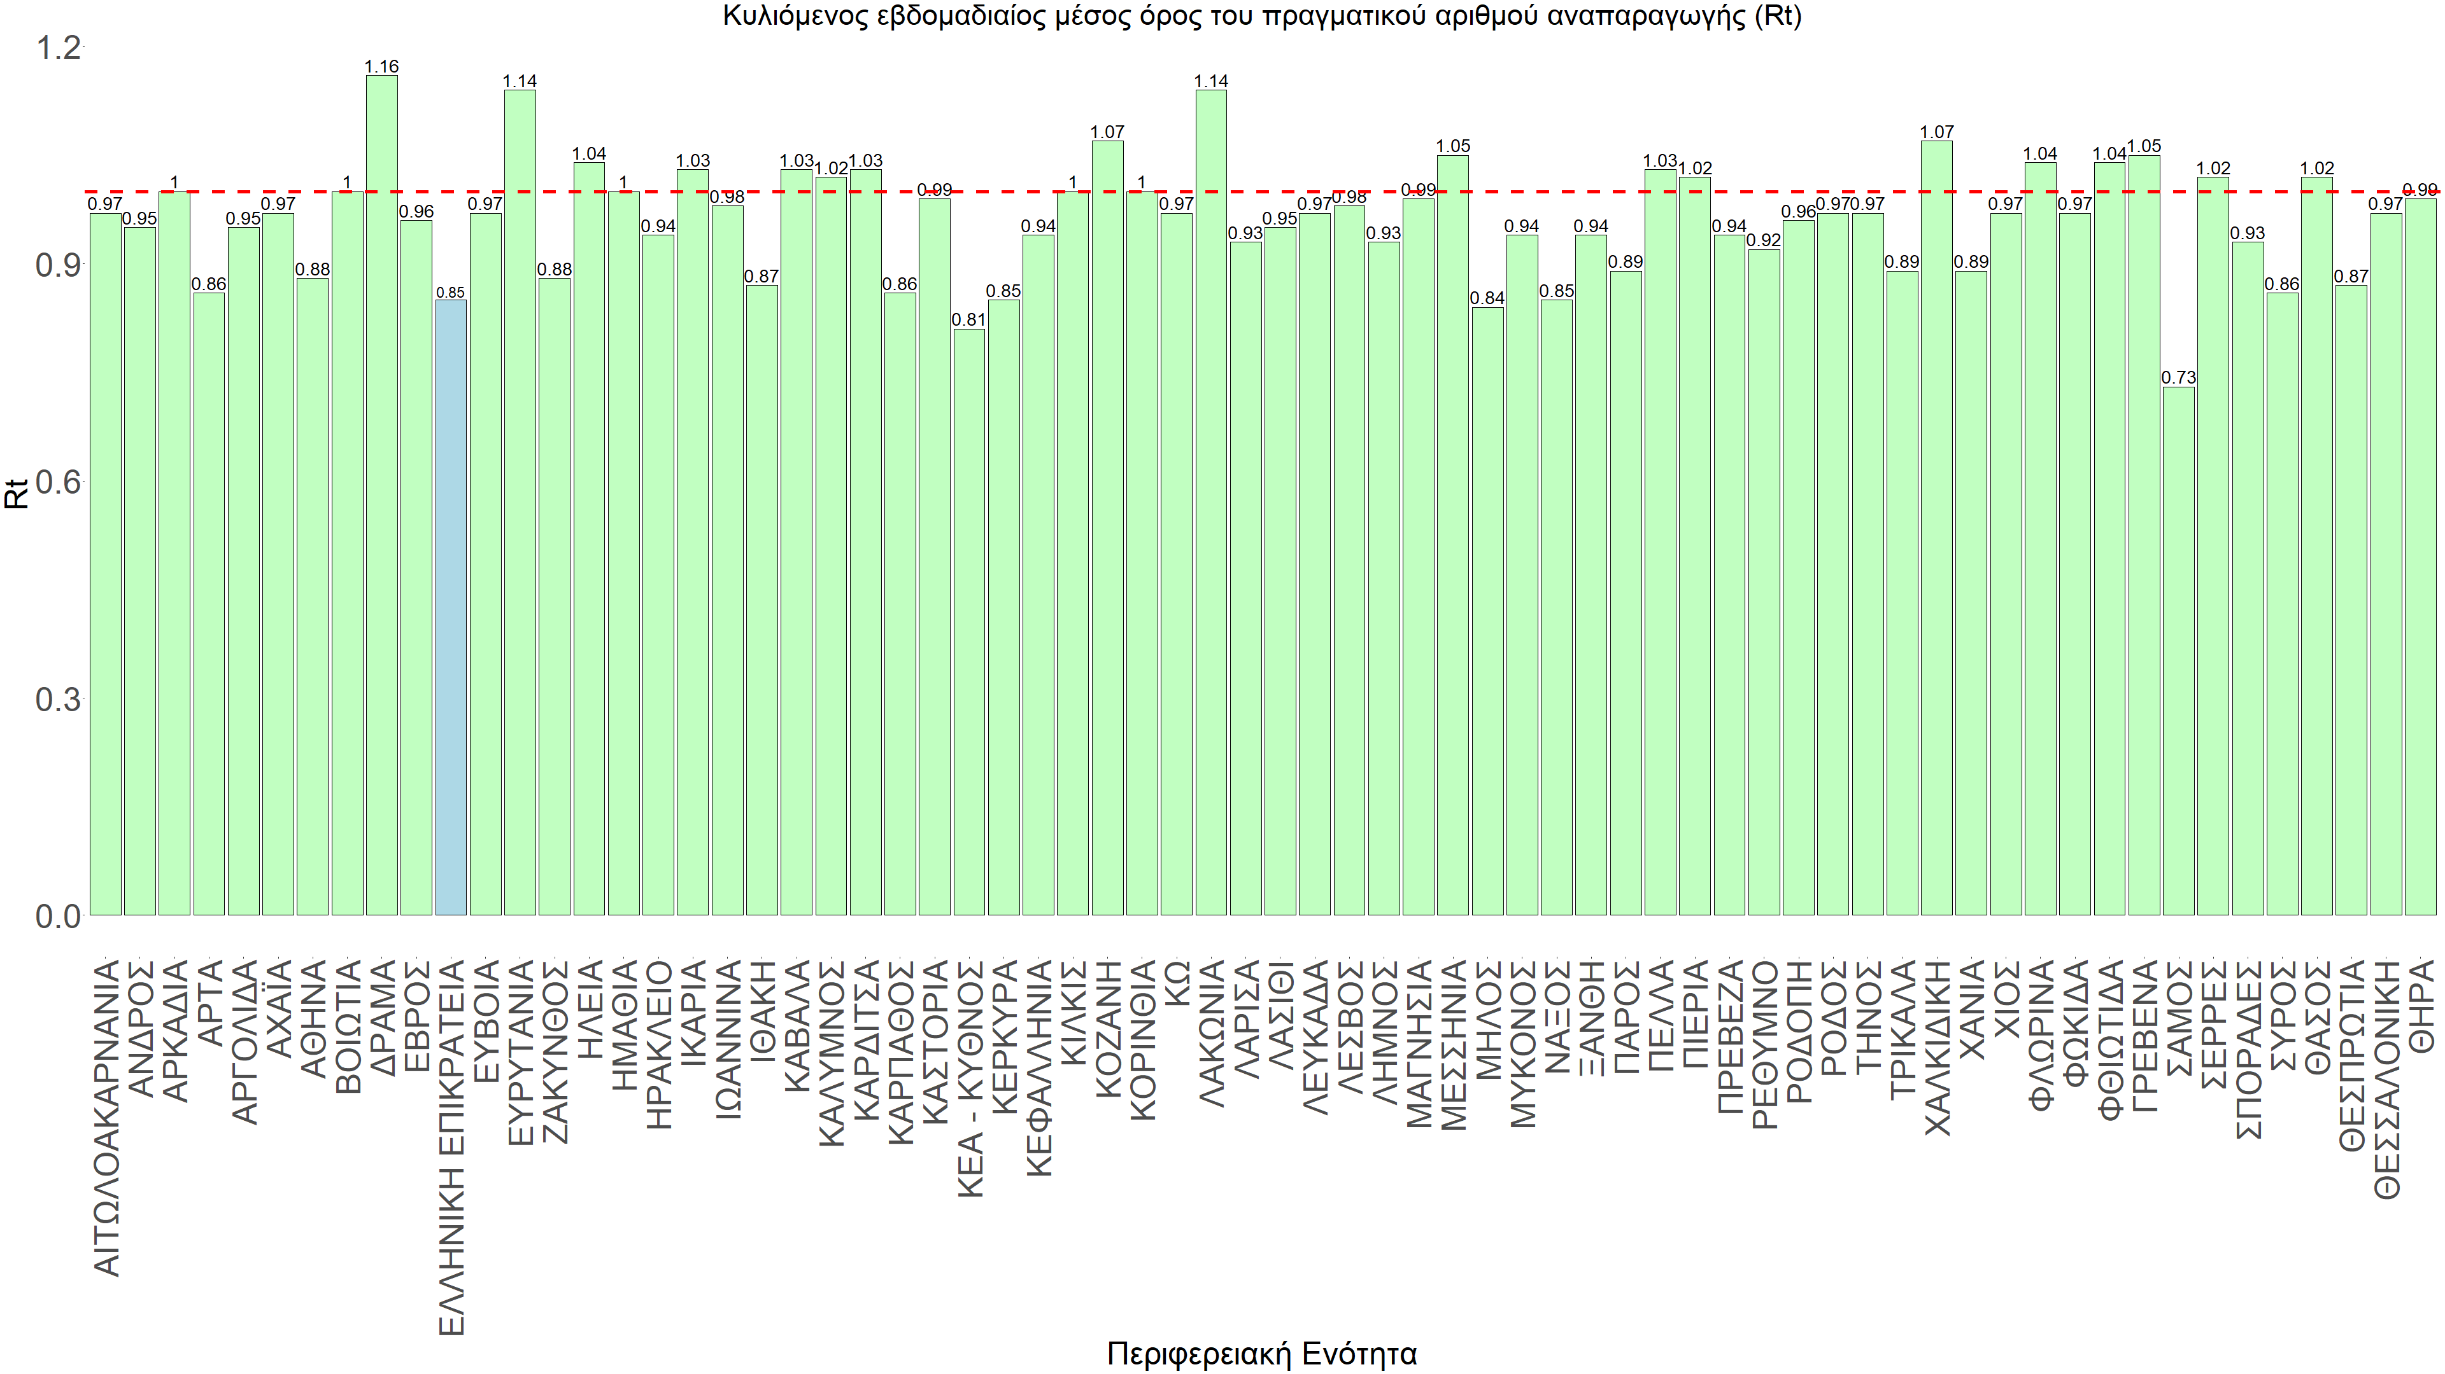
Σχήμα 74. Πραγματικός αριθμός αναπαραγωγής R_{t}
Στο σύνολο της χώρας η μελλοντική πορεία προβλέπεται να είναι καθοδική μετά την κορύφωση που επήλθε την περασμένη εβδομάδα όπως είχαμε προβλέψει από τις αρχές Ιουνίου (κυρίως οδηγούμενη από την Αττική και άλλες μεγάλες περιφέρειες όπως η Λάρισα, η Αχαΐα, αλλά και σε μικρότερο βαθμό και η Θεσσαλονίκη), και αντικατοπτρίζεται και στον αριθμό των κρουσμάτων (μέσος όρος 7 ημερών), ο οποίος πλέον βρίσκεται λίγο κάτω από τις 17.500 (17.461). Για να επανέλθει η συστηματική αποκλιμάκωση της πανδημίας σε όλες τις περιοχές, πέρα από την εφαρμογή των μέτρων (σε συνδυασμό με την σημαντική συνειδητοποίηση εκ μέρους του πληθυσμού ότι χρειάζεται προσοχή και σύνεση για την αντιμετώπιση της διασποράς των νέων παραλλαγών της Ο), θα πρέπει να στοχεύσουμε στη διατήρηση και την επέκταση της επίκτητης ανοσίας του πληθυσμού, αλλά και στον μεγάλο αριθμό των τεστ συνολικά (μοριακά, rapid και self-test) που πραγματοποιούνται καθημερινά.
H αποτελεσματικότητα των συνδυαστικών αυτών εργαλείων πρόληψης της διασποράς, θα πρέπει να αποτελέσει οδηγό για την αντιμετώπιση του νέου κύματος της μετάλλαξης Ο.
Η επιδημιολογική εικόνα σήμερα σε σχέση με την εικόνα την προηγούμενη Κυριακή (αντίστοιχη ημέρα αναφοράς), παρουσιάζεται στα συγκριτικά συγκεντρωτικά αποτελέσματα που δίνονται στο Σχήμα 75.
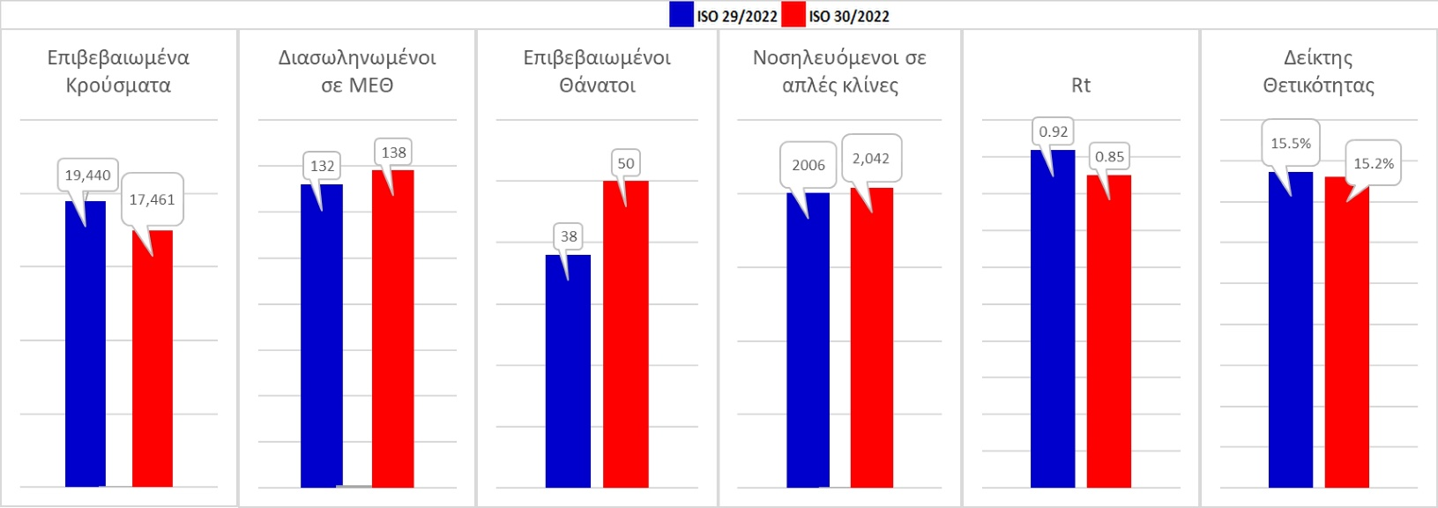
Σχήμα 75. Συγκριτικά αποτελέσματα της επιδημιολογικής εικόνας της 28ης εβδομάδας του έτους σε σχέση με την 29η
Η συγκεντρωτική εικόνα των νέων κρουσμάτων ανά 100.000 κατοίκους (κυλιόμενος μέσος όρος 7 ημερών) των επιμέρους περιοχών παρουσιάζεται στο Σχήμα 76. Όλες οι περιοχές παραμένουν πάνω από το όριο ανησυχίας.
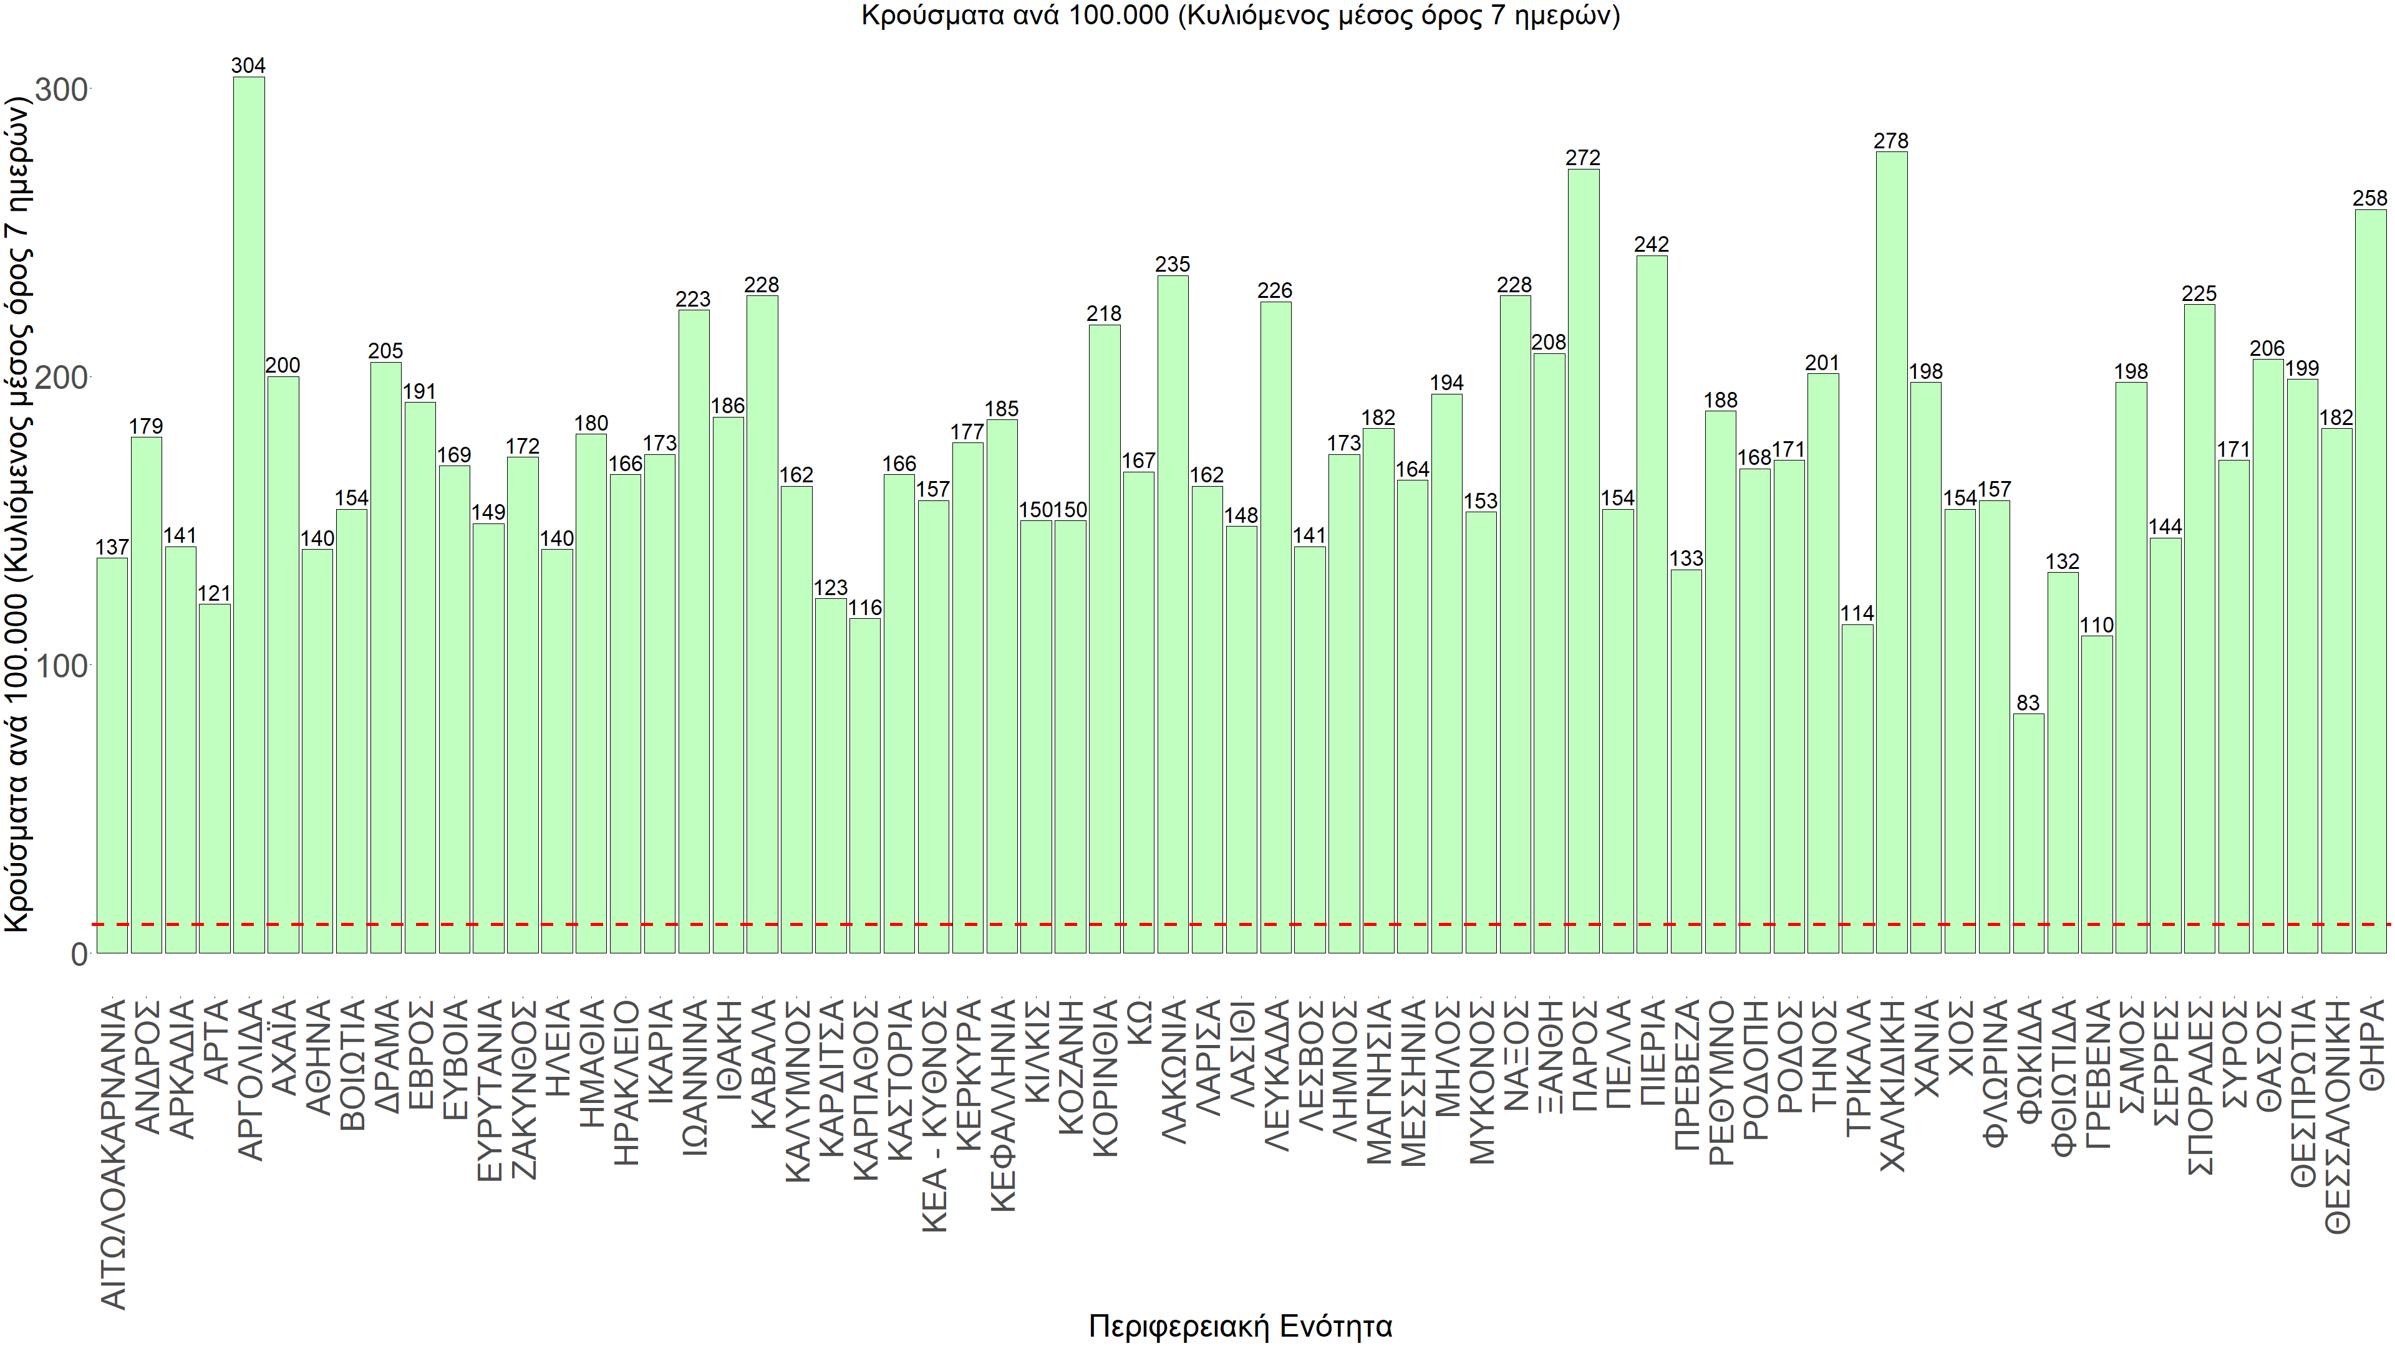
Σχήμα 76. Συγκεντρωτική εικόνα των νέων κρουσμάτων ανά 100.000 κατοίκους (κυλιόμενος μέσος όρος 7 ημερών) των επιμέρους περιοχών
Η αποτύπωση των τάσεων στις επιμέρους περιοχές, παρουσιάζεται στο Σχήμα 77, όπου παρουσιάζεται ο ρυθμός μεταβολής των νέων κρουσμάτων ανά 100.000 κατοίκους (κυλιόμενος μέσος όρος 7 ημερών) των επιμέρους περιοχών. Θετικές τιμές του ρυθμού μεταβολής υποδηλώνουν άνοδο, ενώ αρνητικές τιμές υποδηλώνουν πτωτική πορεία.
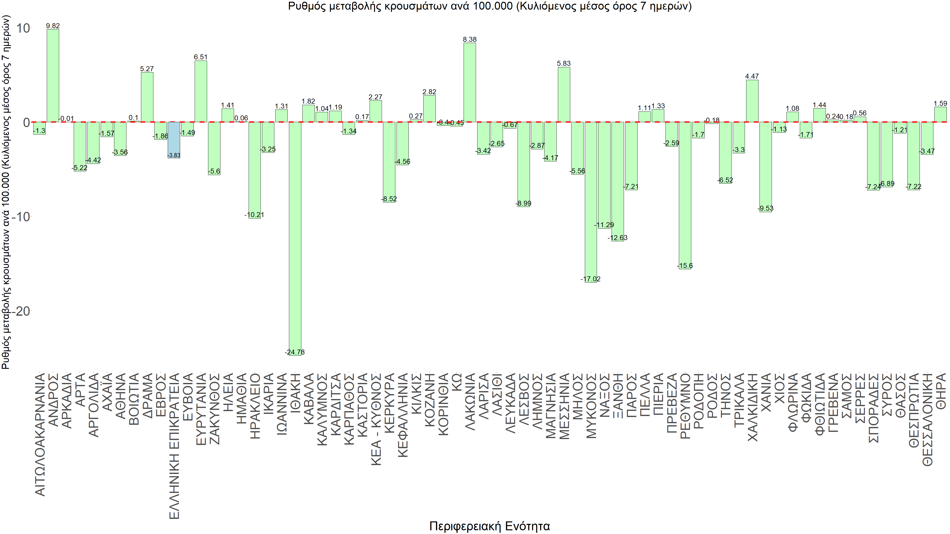
Σχήμα 77. Συγκεντρωτική εικόνα του ρυθμού μεταβολής των νέων κρουσμάτων ανά 100.000 κατοίκους (κυλιόμενος μέσος όρος 7 ημερών) των επιμέρους περιοχών
Με βάση το Σχήμα 77, αλλά και τη συνολικότερη πορεία των τελευταίων ημερών όπως αυτή αποτυπώνεται στο Σχήμα 74 (πραγματικός αριθμός αναπαραγωγής Rt ανά περιοχή), σε ό,τι αφορά στην εξέλιξη της διασποράς του ιού, οι περισσότερες περιοχές της χώρας βρίσκονται σε πτωτική πορεία. Η Ελλάδα παραμένει όμως μοιρασμένη: υπάρχει έντονη αποκλιμάκωση σε περιοχές που ηγήθηκαν αυτού του 6^{ο} κύματος της πανδημίας, όπως η Μύκονος και το Ρέθυμνο, αρχή αποκλιμάκωσης στις περισσότερες περιοχές της Πελοποννήσου, ενώ πολλές περιοχές της Βόρειας Ελλάδας και κυρίως της Κεντρικής και Δυτικής Μακεδονίας εξακολουθούν να παραμένουν σε άνοδο, με εντονότερη αυτήν στην Δράμα, στη Χαλκιδική, στα Γρεβενά και στις Σέρρες. Επιπλέον, υπάρχουν τουριστικές περιοχές με έντονες διακυμάνσεις, όπως η Κάλυμνος, η Τήνος, η Λήμνος, η Κέα–Κύθνος και η Κως, ενώ οι έντονες τουριστικές ροές είναι ικανές να επιβραδύνουν σημαντικά το ρυθμό αποκλιμάκωσης σε περιοχές που έχουν περάσει σε αποκλιμάκωση όπως η Σαντορίνη και η Μύκονος. Όσον αφορά στις μεγάλες πόλεις, η Αττική έχει περιέλθει σε αποκλιμάκωση, ενώ πλέον, και η διασπορά του ιού στη Θεσσαλονίκη έχει περιέλθει σε αργή αποκλιμάκωση, όπως είχαμε προβλέψει. Η αποκλιμάκωση θα συνεχιστεί στις δυο μεγάλες πόλεις της χώρας καθώς μεγάλο ποσοστό του πληθυσμού τους βρίσκεται σε διακοπές τον Αύγουστο στην περιφέρεια της χώρας.
Με βάση και τα τελευταία αποτελέσματα, επιβεβαιώνεται η θεωρία της δυναμικής ισορροπίας που έχει ήδη διατυπωθεί από την ομάδα μας και αφορά την πορεία της πανδημίας τους τελευταίους 4 μήνες. Στην προκειμένη περίπτωση, η χαλάρωση των μέτρων έδωσε χώρο στις πιο μεταδοτικές παραλλαγές Ο-4 και Ο-5 να αναπτυχθούν και να δώσουν ένα επιπλέον κύμα. Η διαμόρφωση ενός πολύ υψηλού κύματος περιορίστηκε από την επιπλέον φυσική ανοσία που διαμορφώθηκε (και που προστίθεται στη συνολική επίκτητη και ήδη υπάρχουσα φυσική ανοσία), ακριβώς λόγω αυτού του κύματος. Αντίστοιχα, οι περιοχές που το αντιμετώπισαν πρώτες (όπως η Αθήνα, η Μύκονος και η Σαντορίνη), είναι και αυτές οι οποίες μπήκαν σε αποκλιμάκωση πρώτες, ενώ αυτές στις οποίες ξεκίνησε με καθυστέρηση, είναι αυτές που έχουν τον εντονότερο ρυθμό ανόδου τώρα (κυρίως οι περιοχές της Μακεδονίας). Επιπλέον επιβαρυντικός παράγοντας είναι οι επαναμολύνσεις (περίπου το 20% των μετρούμενων μολύνσεων), ενώ υπάρχει μειωμένη ανοσία σε άτομα που είχαν εμβολιαστεί με την τρίτη δόση προ 4-6 μηνών. Αυτό σημαίνει ότι με δεδομένη την περαιτέρω απώλεια ανοσίας τον Αύγουστο και τον Σεπτέμβριο, που θα έχουν παρέλθει ακόμα περισσότεροι μήνες, μια επιπλέον αναμνηστική δόση θα καταστεί αναγκαία άμεσα. Τα μέχρι τώρα δεδομένα καταδεικνύουν το όφελος μιας 4^{ης} (2^{ης} αναμνηστικής δόσης) του εμβολίου και για τους κάτω των 60 ετών συμπολίτες μας με τη σύμφωνη γνώμη του προσωπικού τους γιατρού που γνωρίζει το ιατρικό τους ιστορικό και την γενικότερη κατάσταση της υγείας τους.

